ΒΟΥΛΗ ΤΩΝ ΕΛΛΗΝΩΝ ΑΠΟΣΠΑΣΜΑ
Πρωτ. Από τα επίσημα Πρακτικά της Θ΄, 2 Μαρτίου 2000,
Αριθ. Συνεδρίασης της Ολομέλειας της Βουλής, στην οποία,
Διεκπ. ψηφίστηκε το παρακάτω σχέδιο νόμου:

Κύρωση της Συμφωνίας μεταξύ των Κρατών – Μερών της Συνθήκης του Βορείου Ατλαντικού και των άλλων Κρατών που συμμετέχουν στη Σύμπραξη για την Ειρήνη σχετικά με το νομικό καθεστώς των Δυνάμεών τους και του Πρόσθετου Πρωτοκόλλου στη Συμφωνία

Άρθρο πρώτο

Κυρώνονται και έχουν την ισχύ, που ορίζει το άρθρο 28 παρ. 1 του Συντάγματος, η Συμφωνία μεταξύ των Κρατών - Μερών της Συνθήκης του Βορείου Ατλαντικού και των άλλων Κρατών που συμμετέχουν στη Σύμπραξη για την Ειρήνη σχετικά με το νομικό καθεστώς των Δυνάμεών τους και το Πρόσθετο Πρωτόκολλο στη Συμφωνία, που υπογράφηκαν στις Βρυξέλλες στις 19 Ιουνίου 1995 μετά της Δηλώσεως που κατέθεσε η Ελλάδα κατά την υπογραφή από αυτήν της Συμφωνίας και του Πρόσθετου Πρωτοκόλλου στις 9 Οκτωβρίου 1997.
Το κείμενο της Συμφωνίας και του Πρόσθετου Πρωτοκόλλου σε πρωτότυπο στην αγγλική και γαλλική γλώσσα και της Δηλώσεως στην αγγλική γλώσσα και σε μετάφραση στην ελληνική έχει ως εξής:

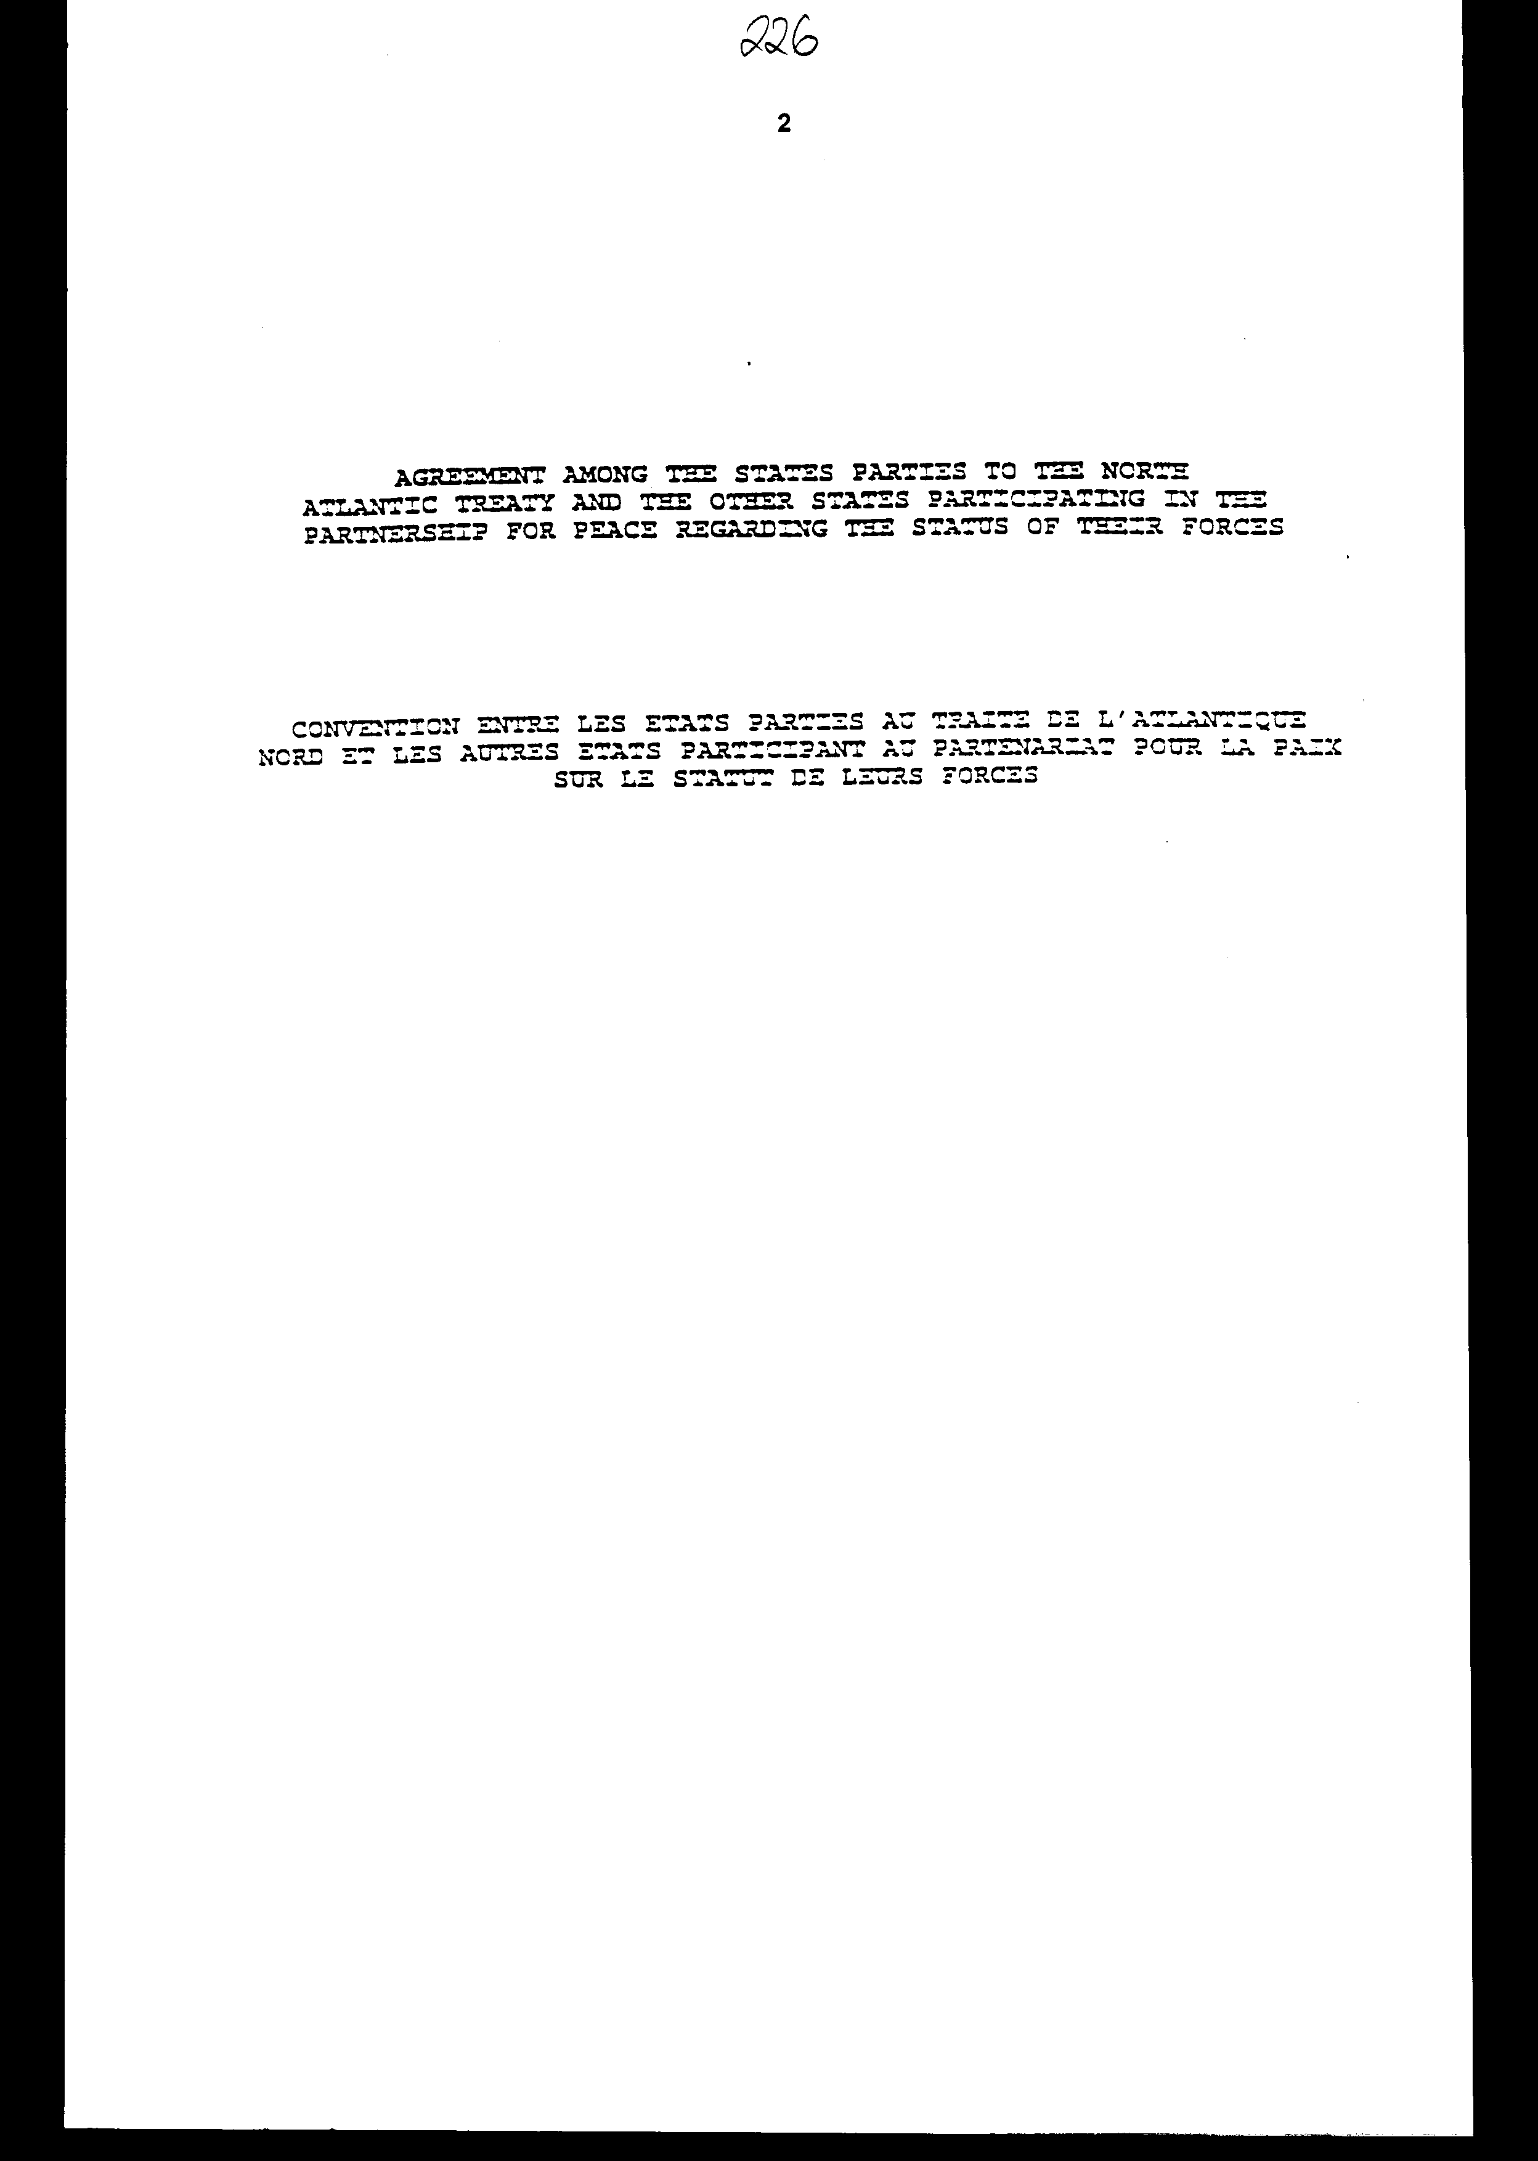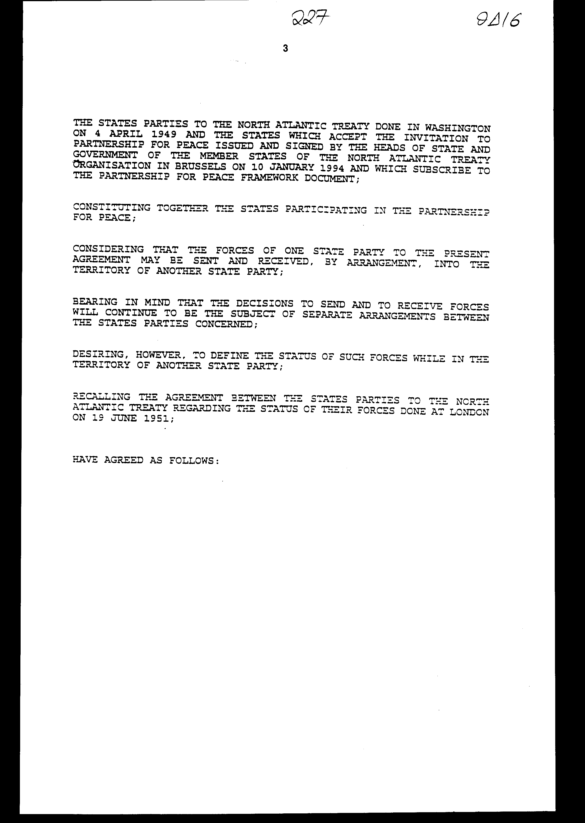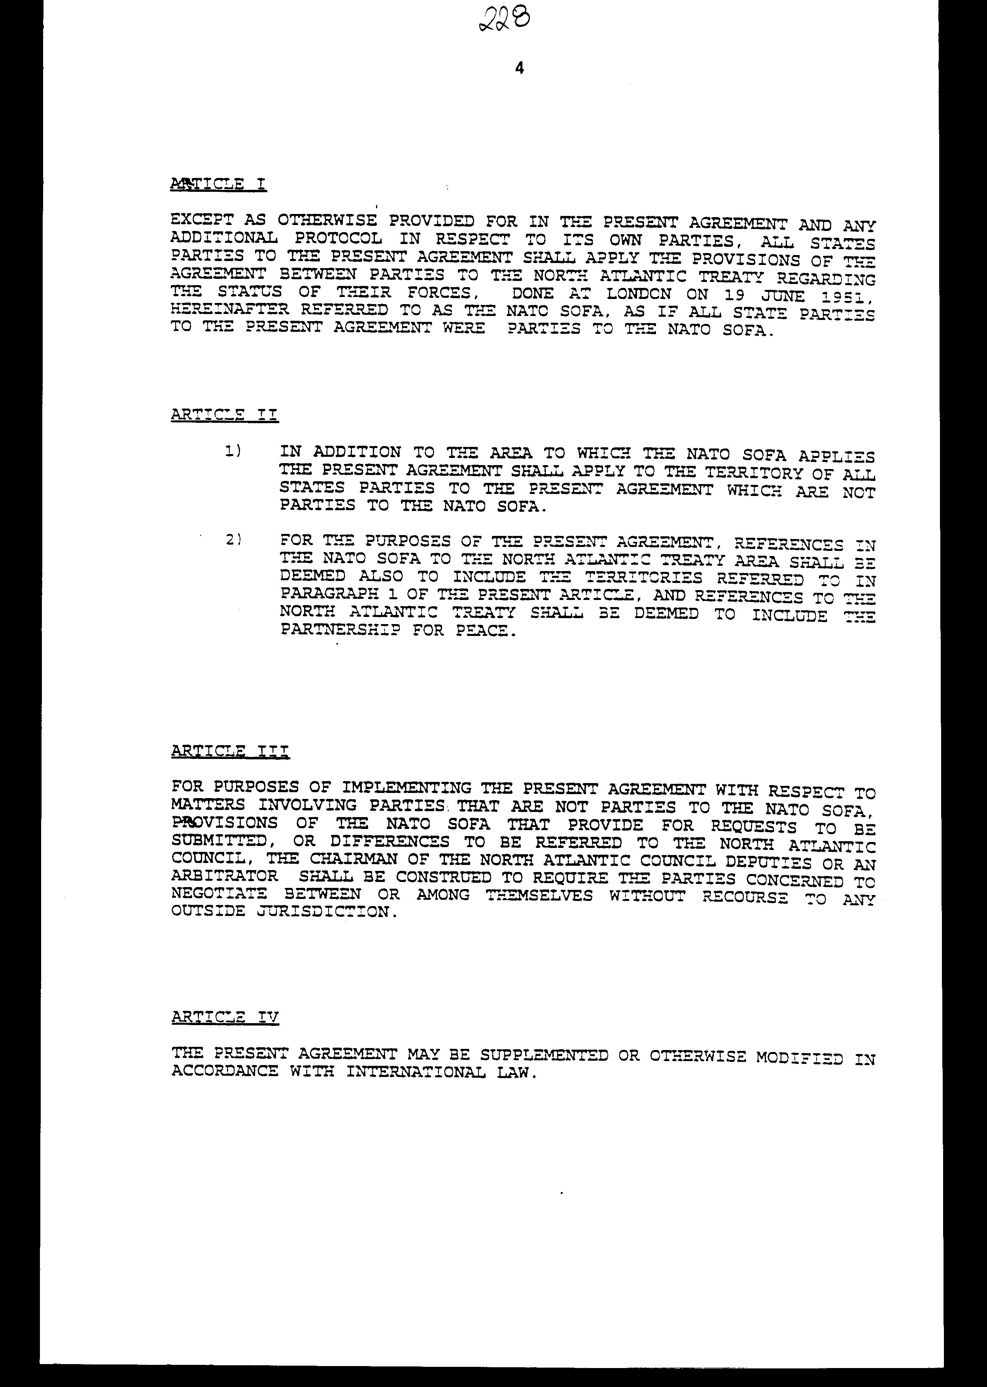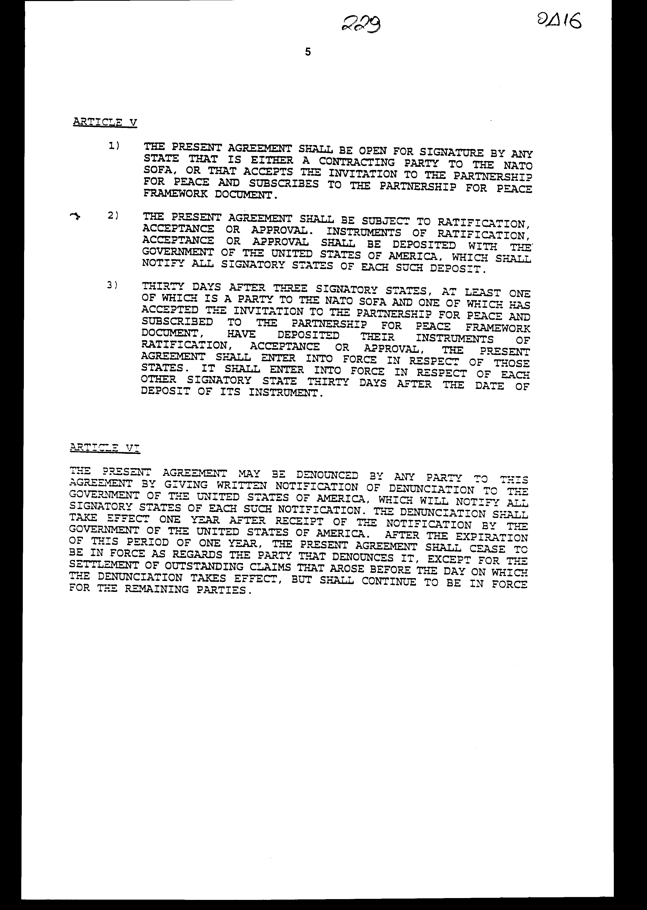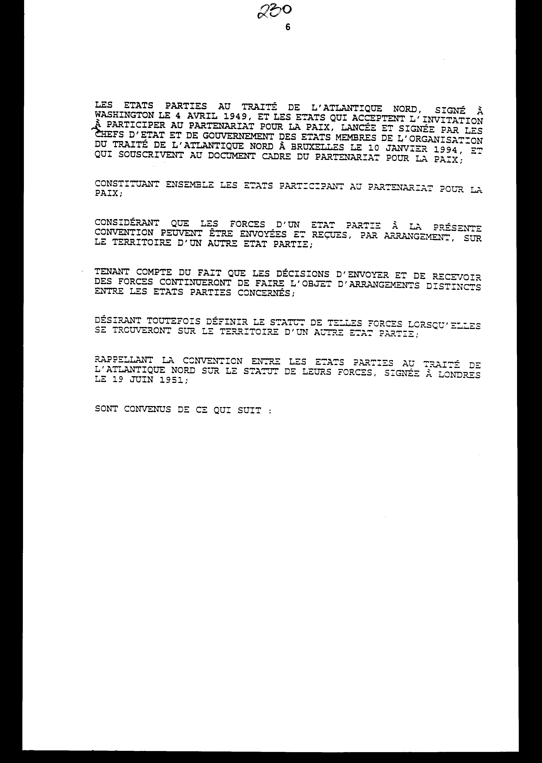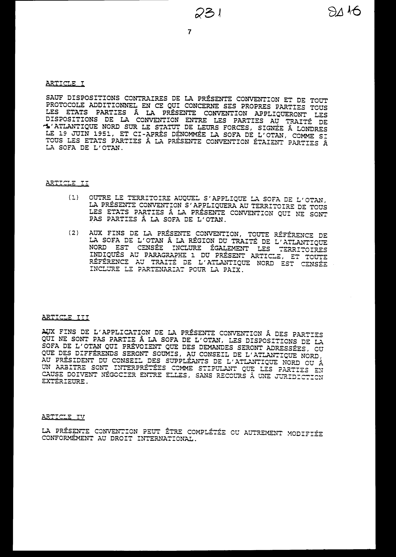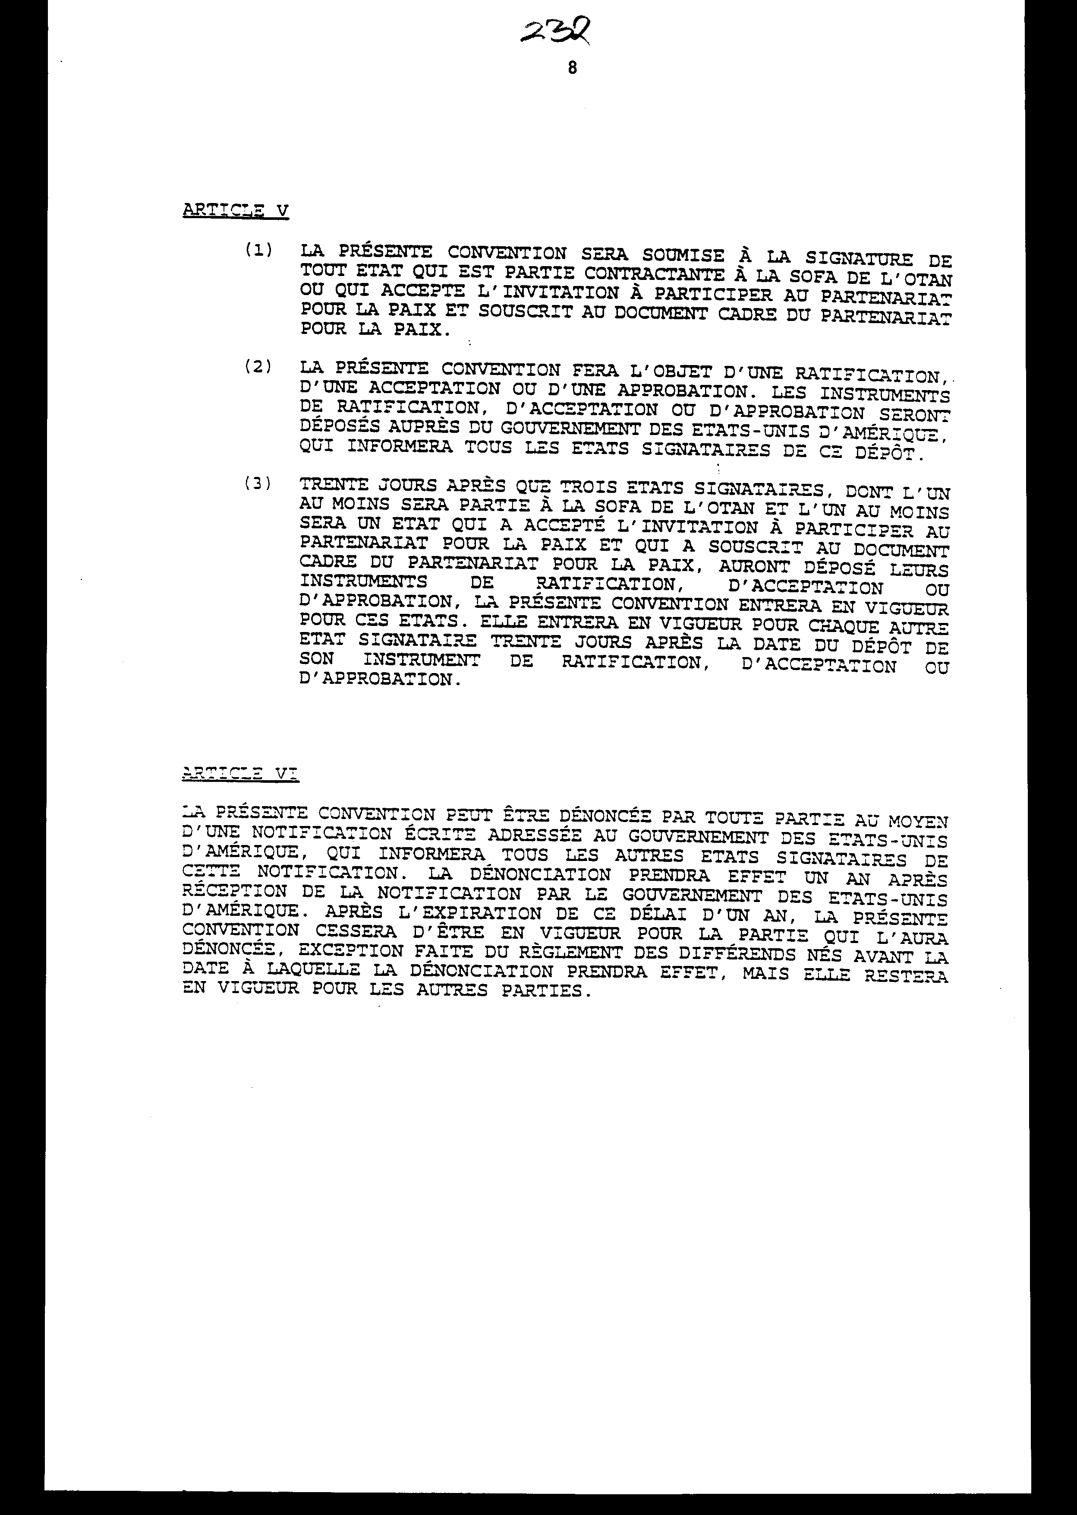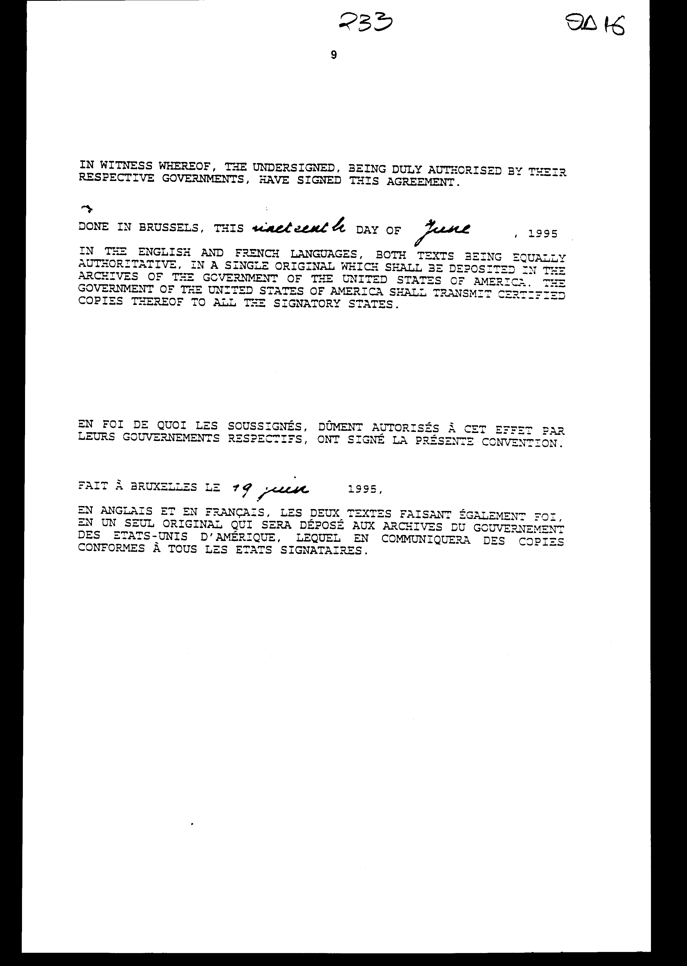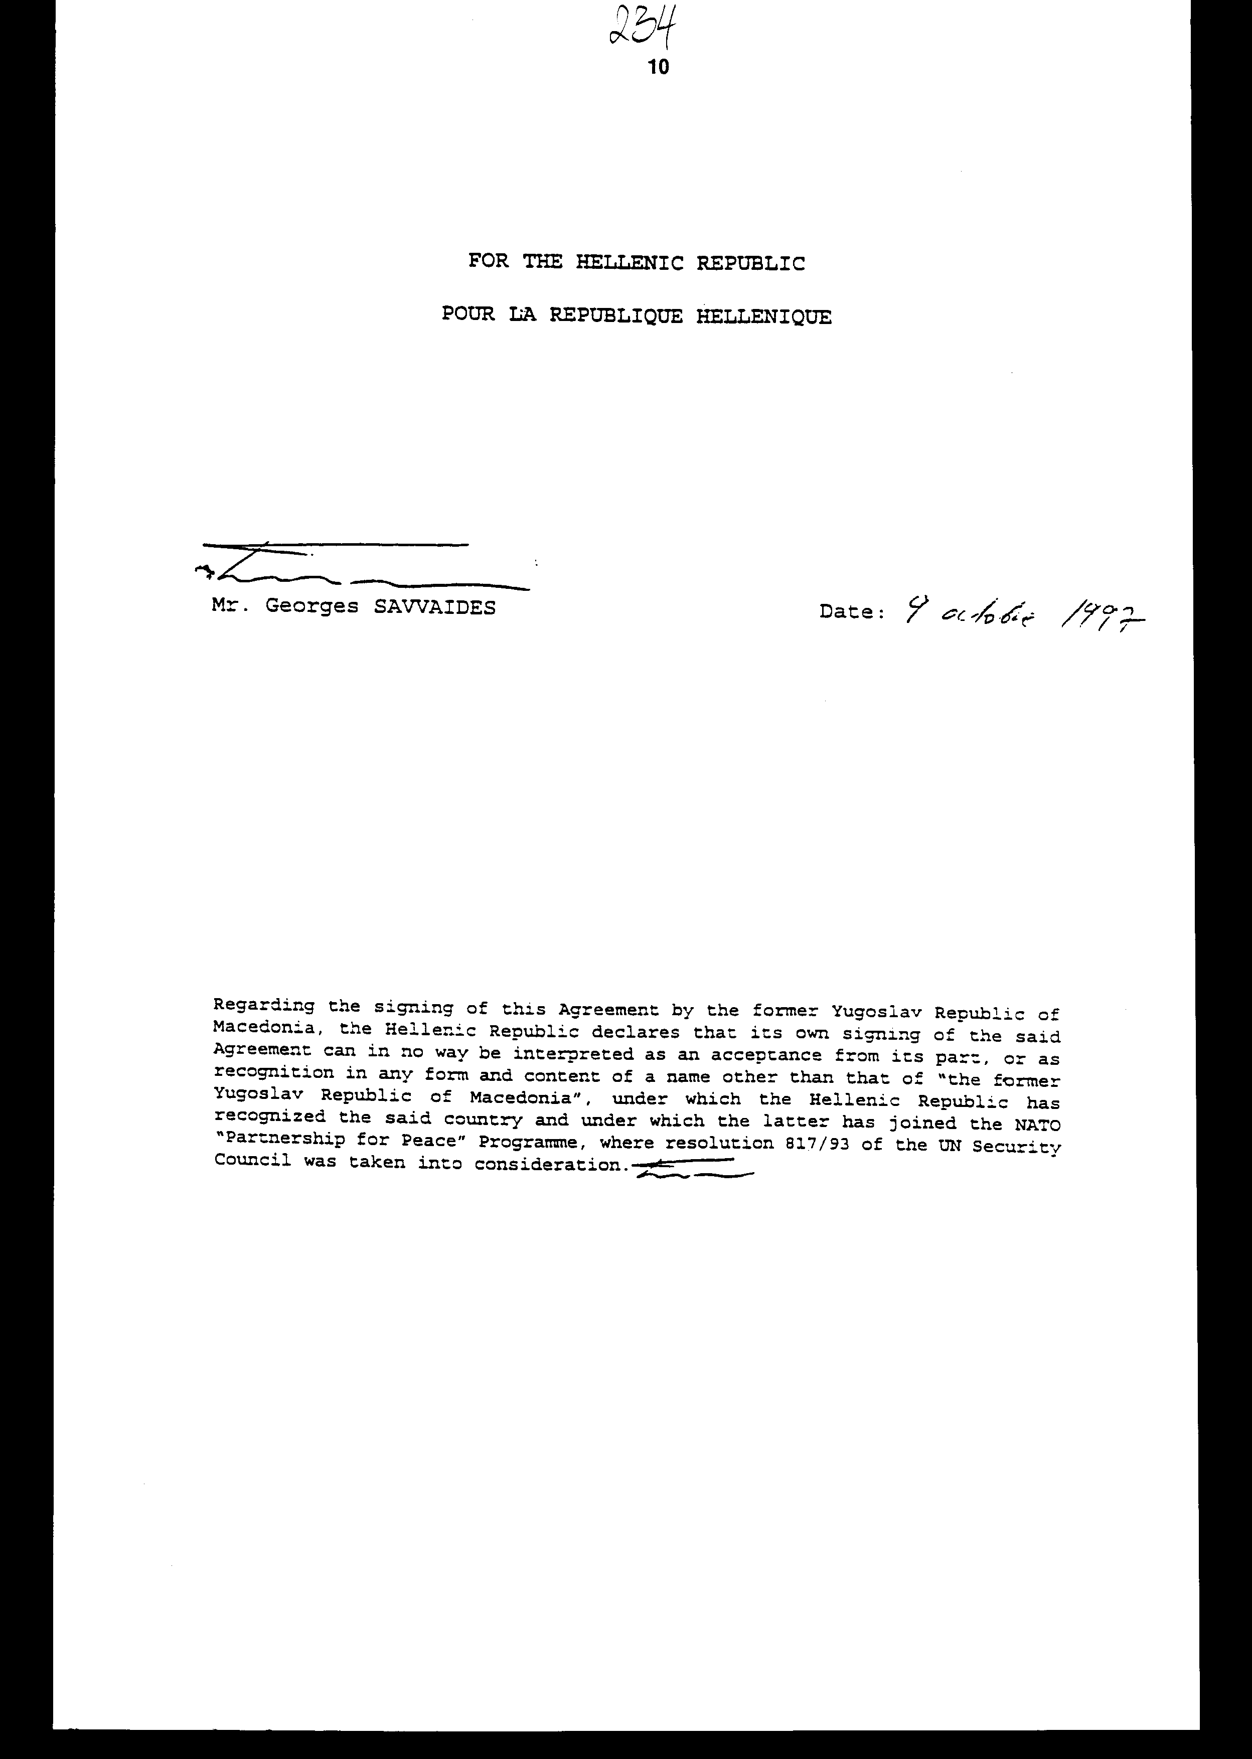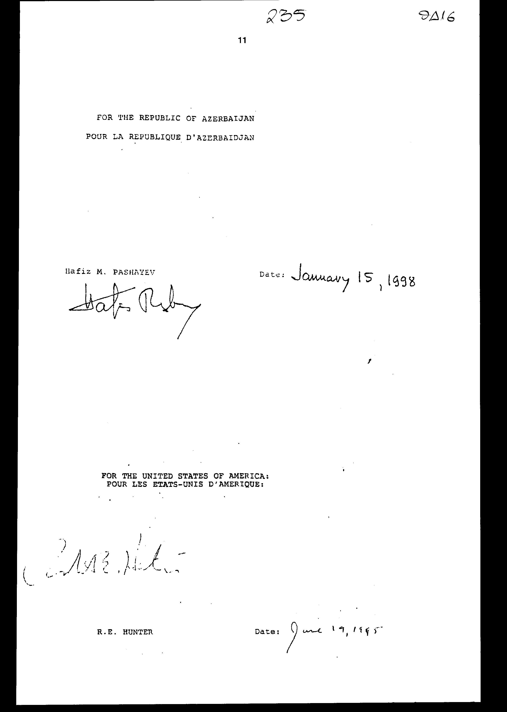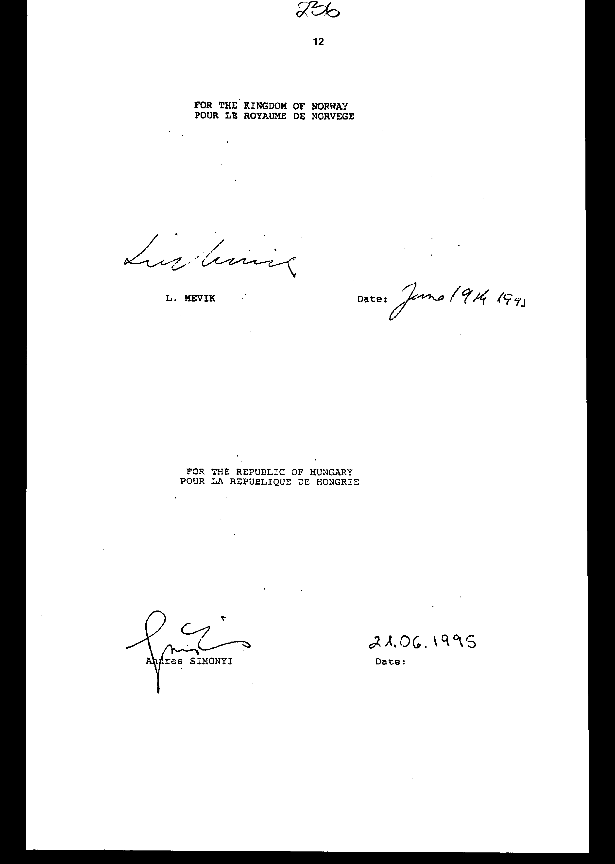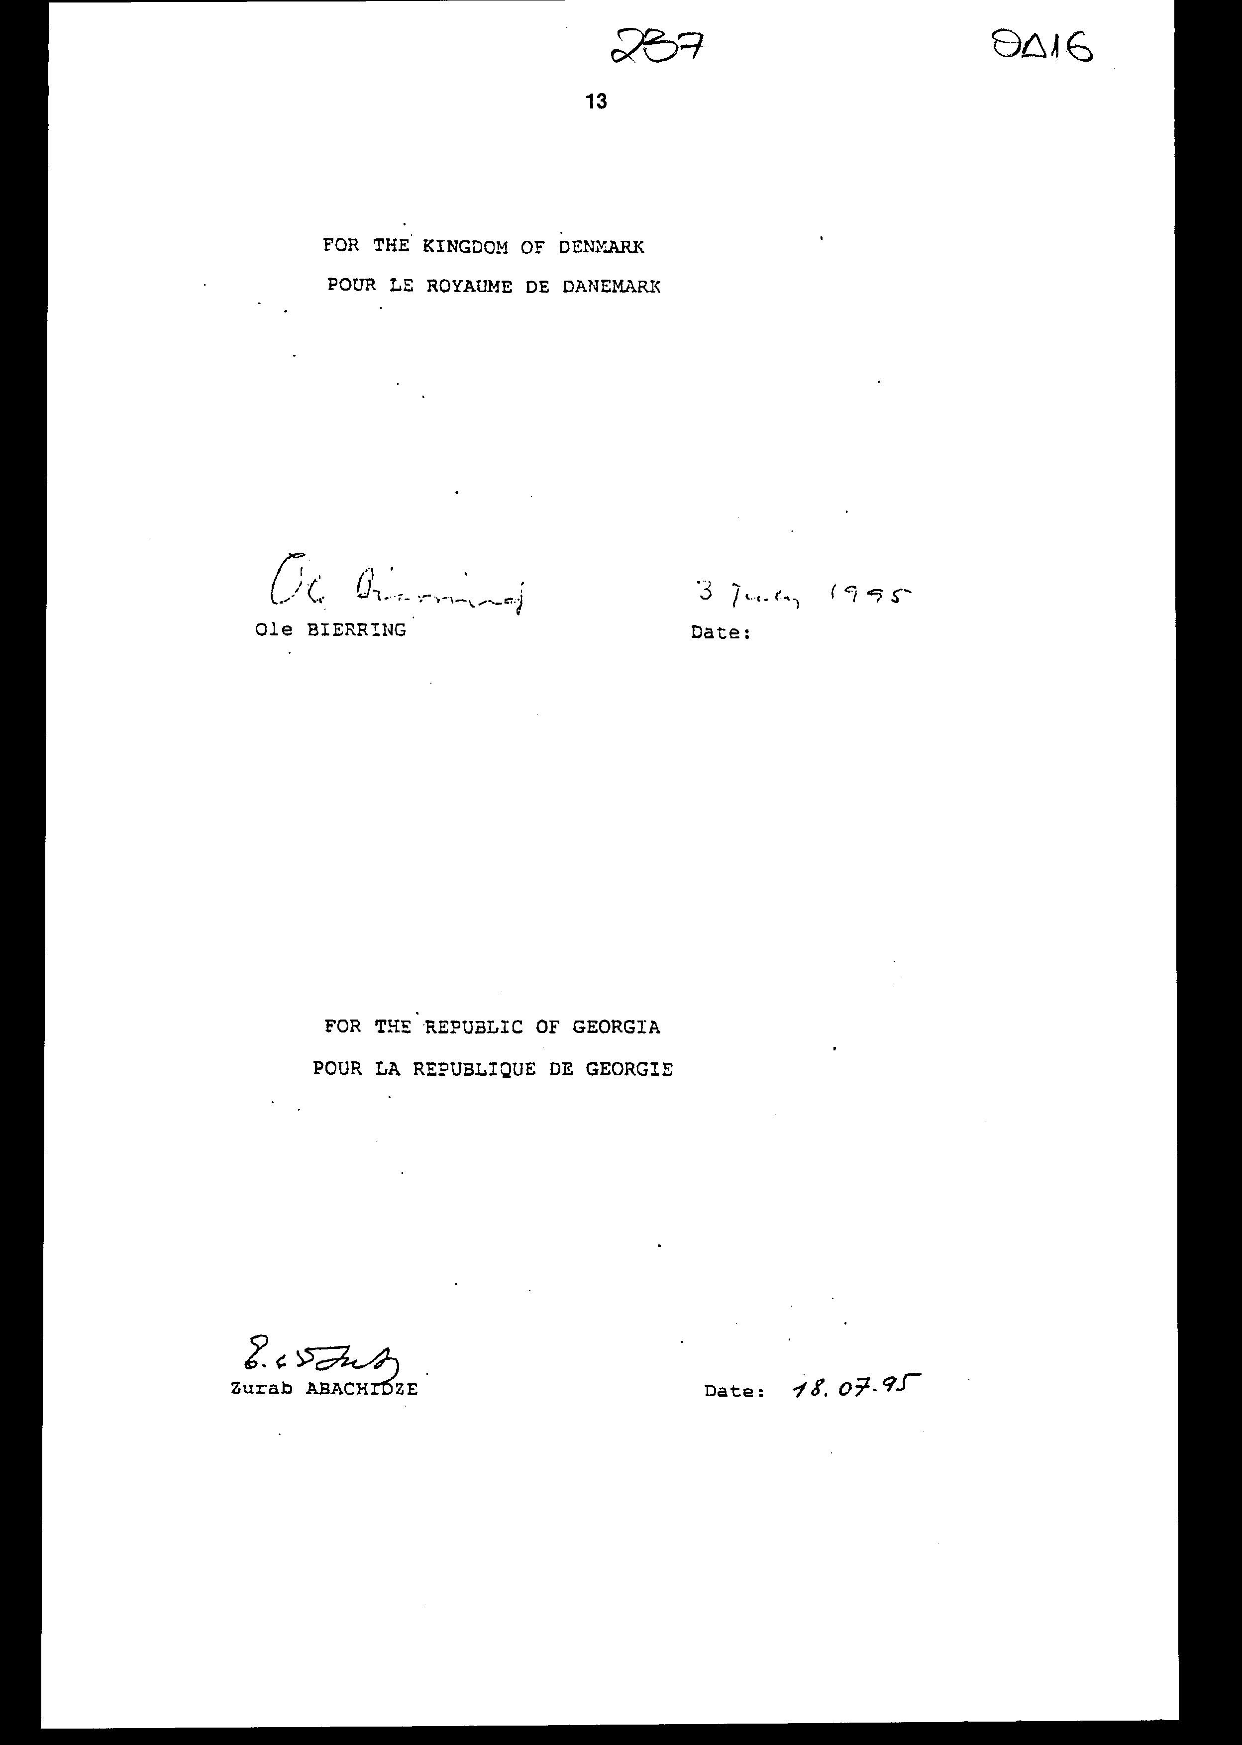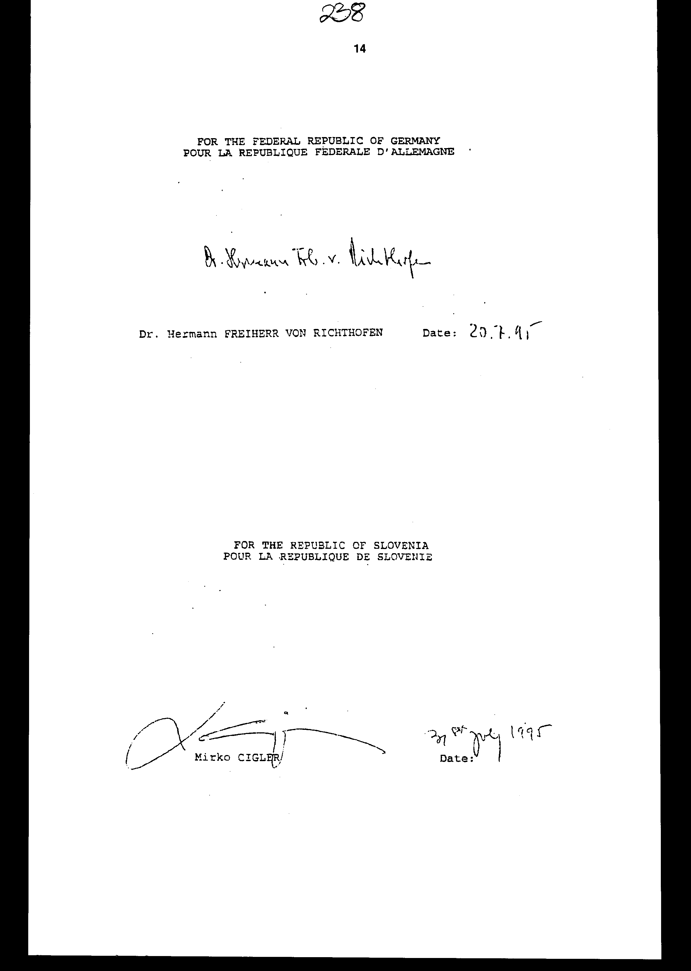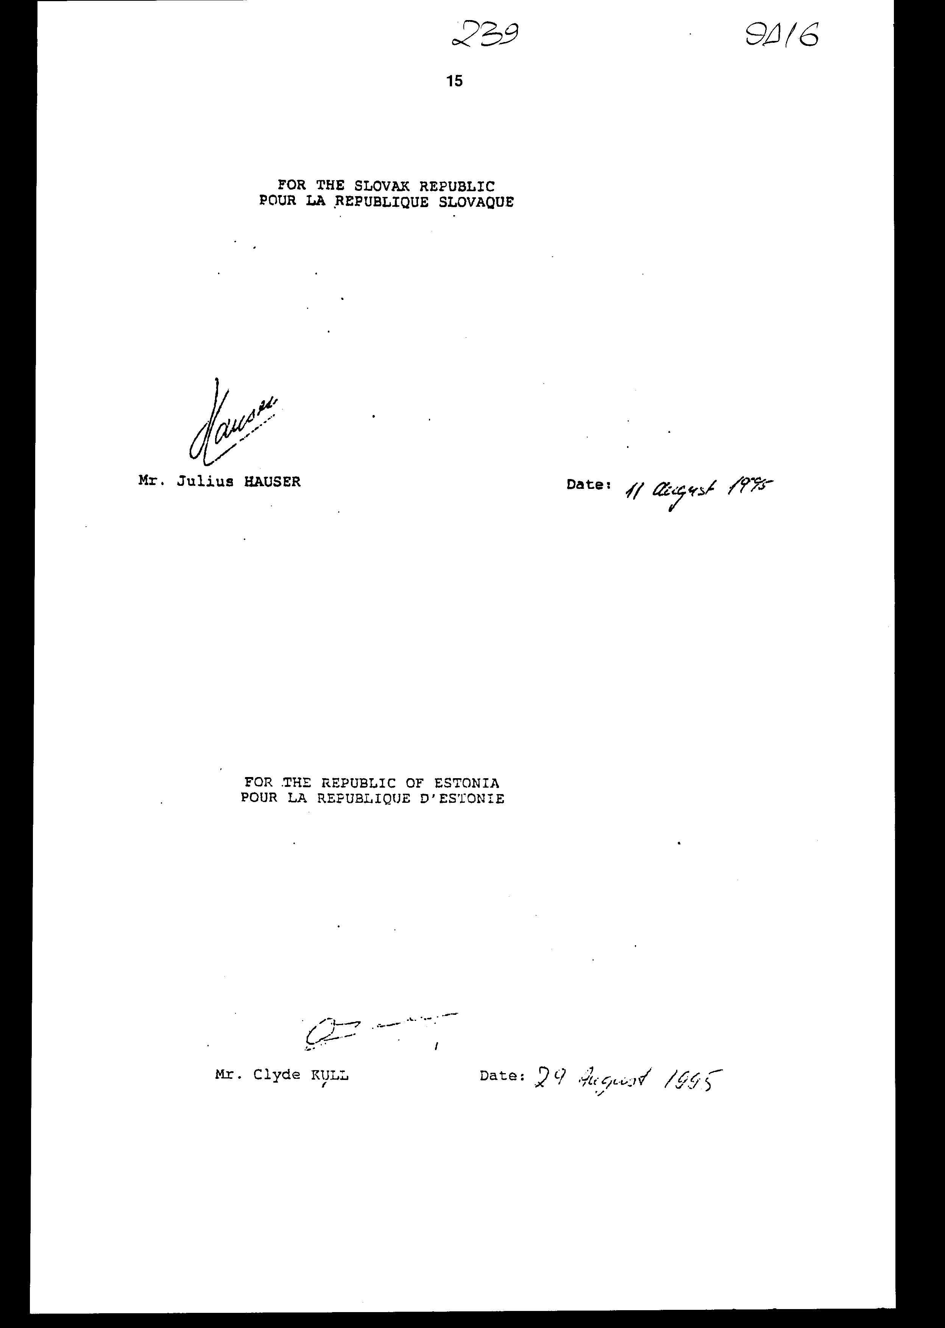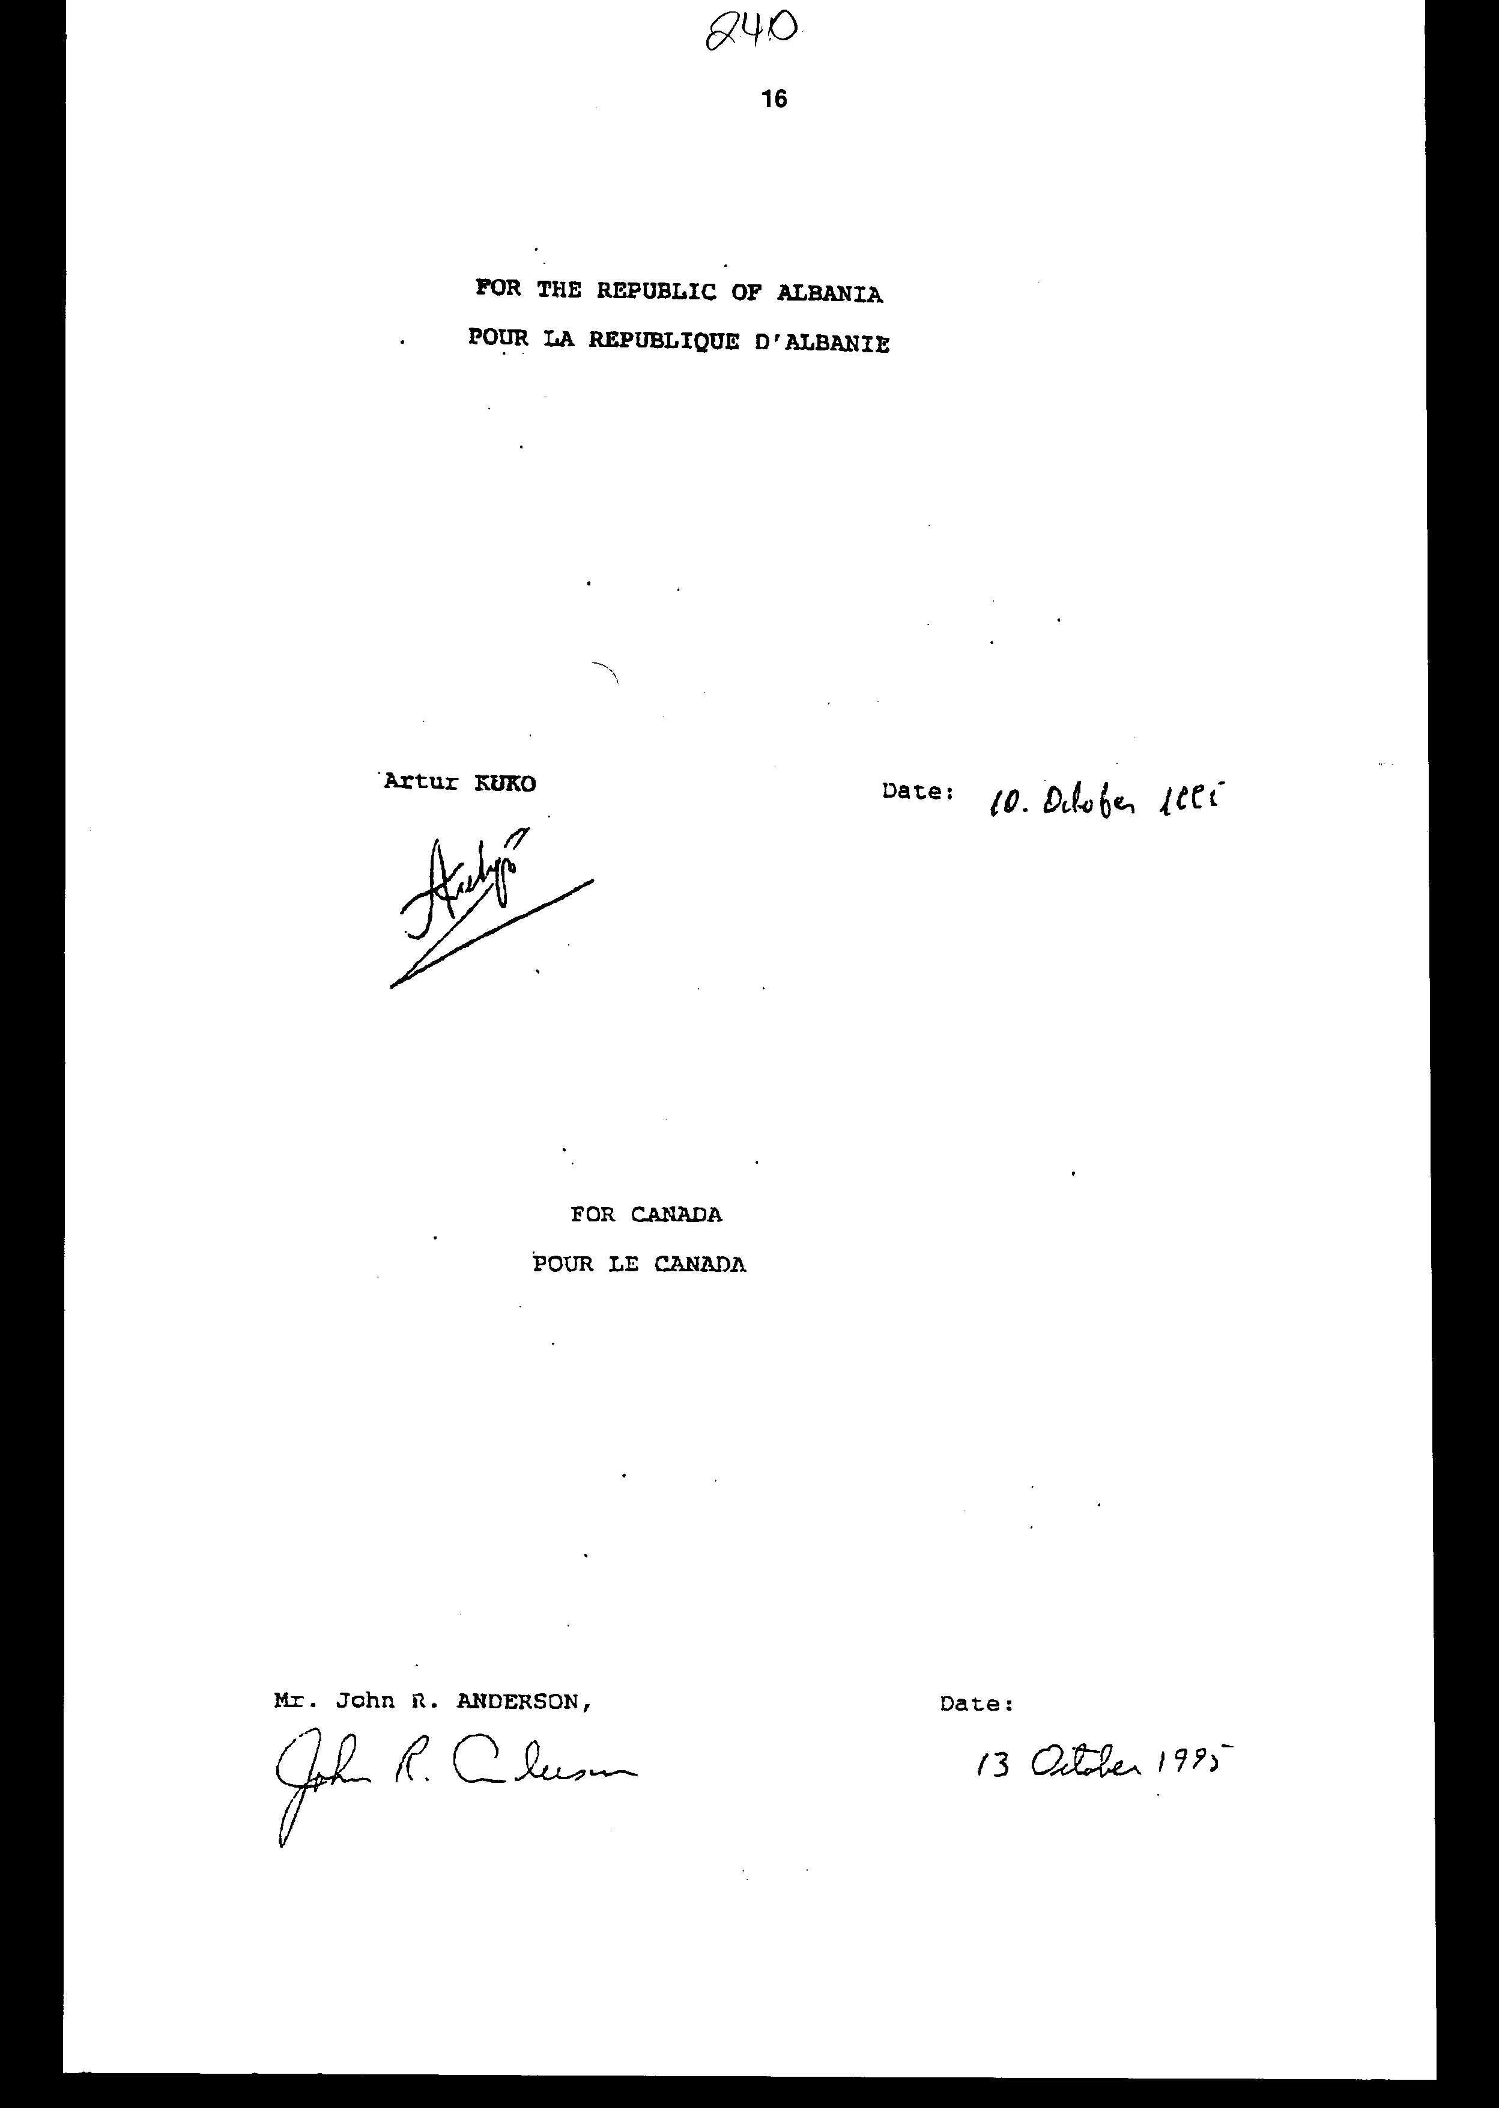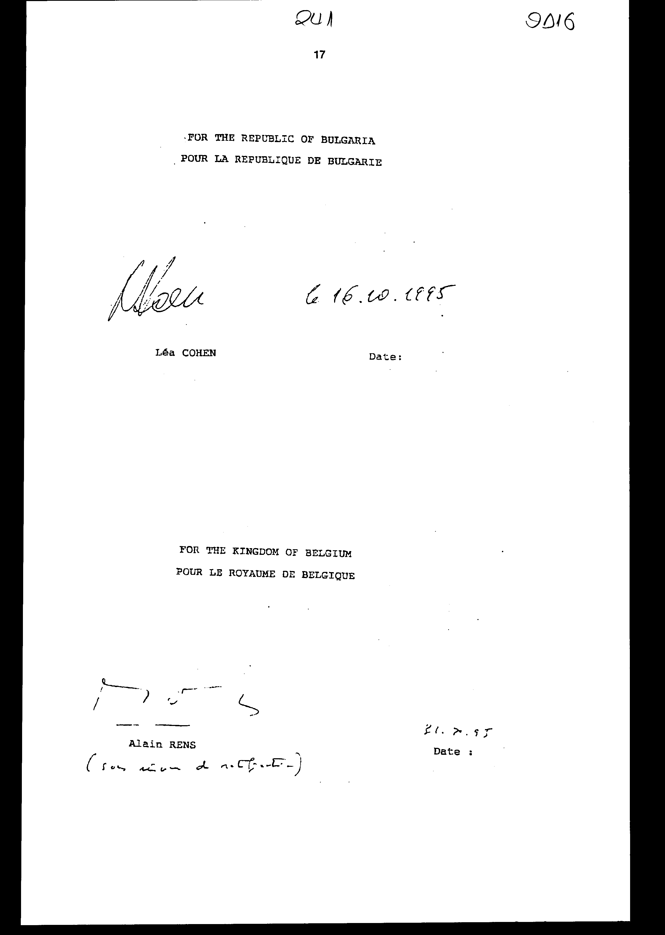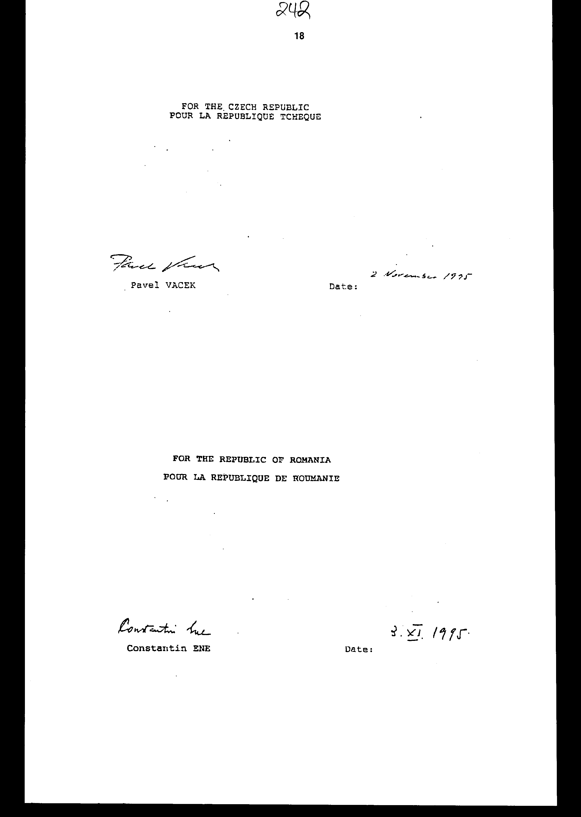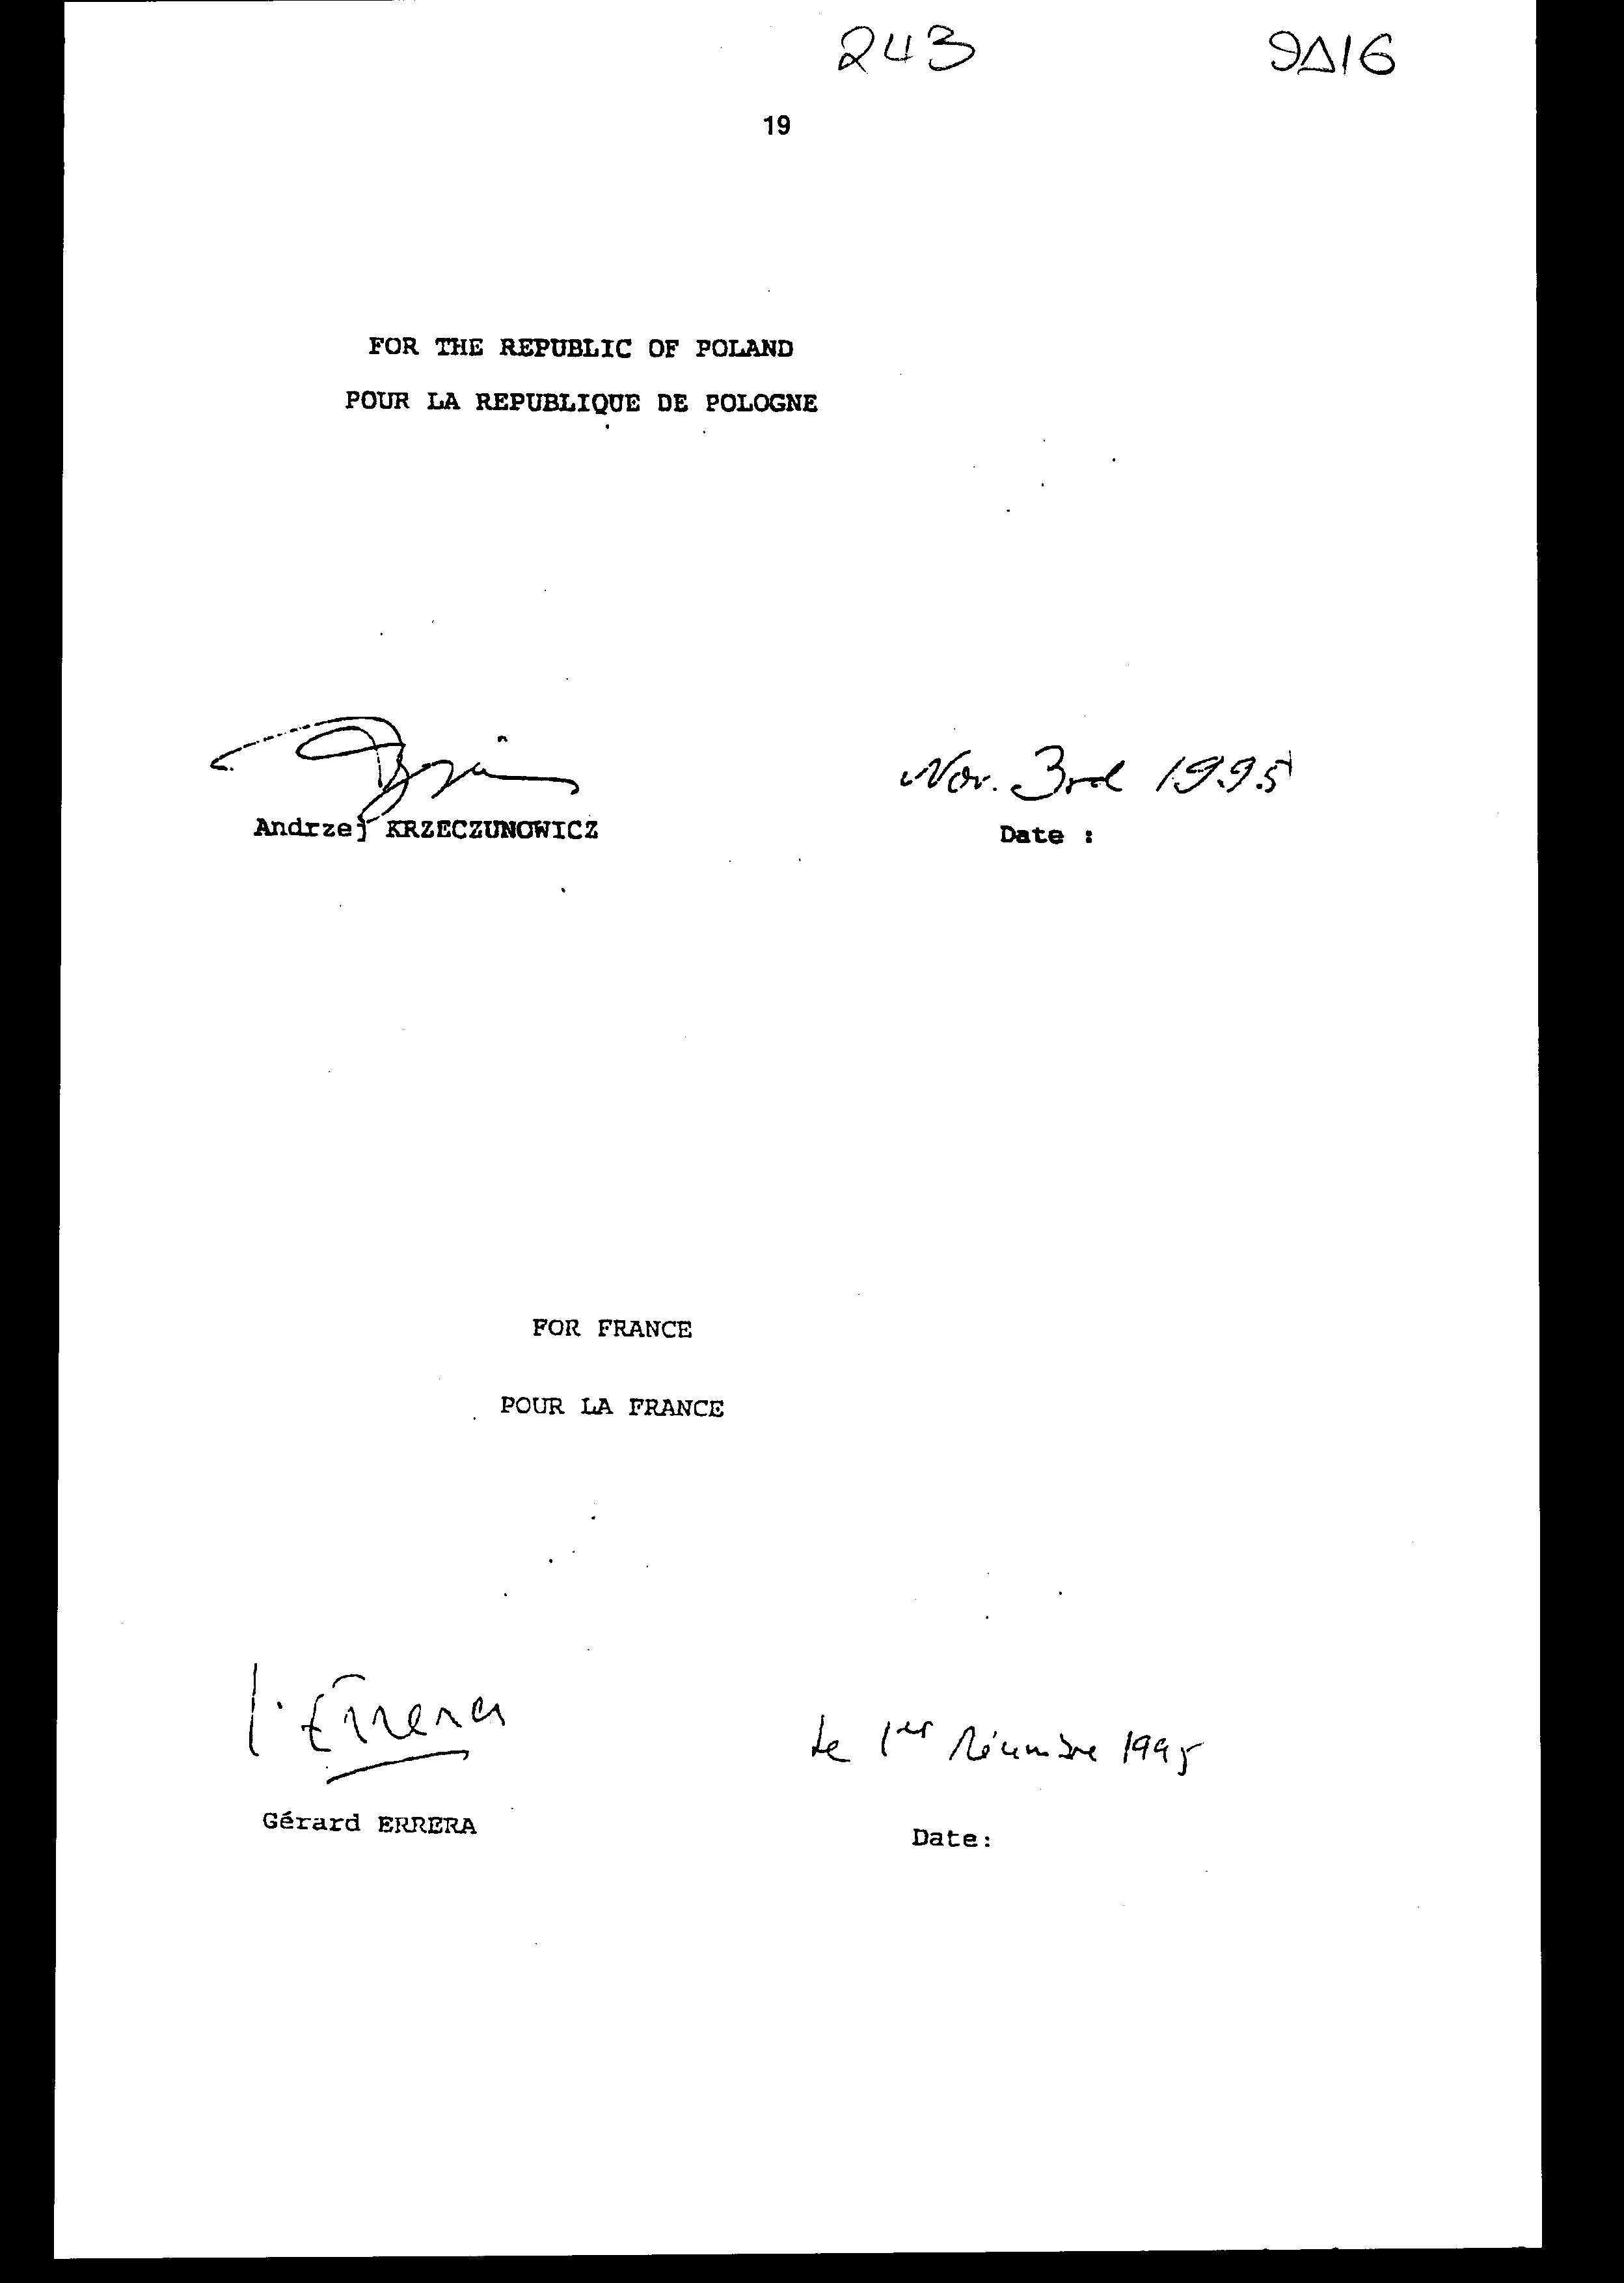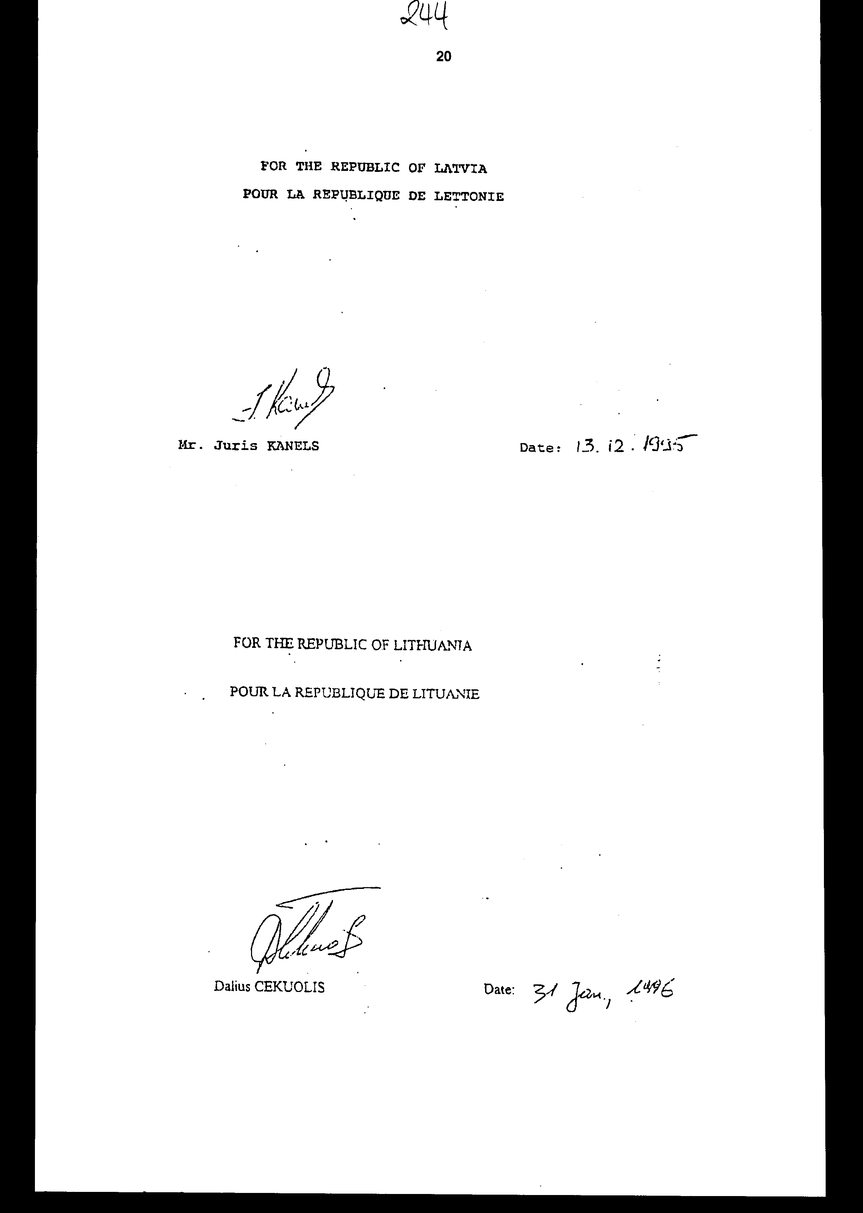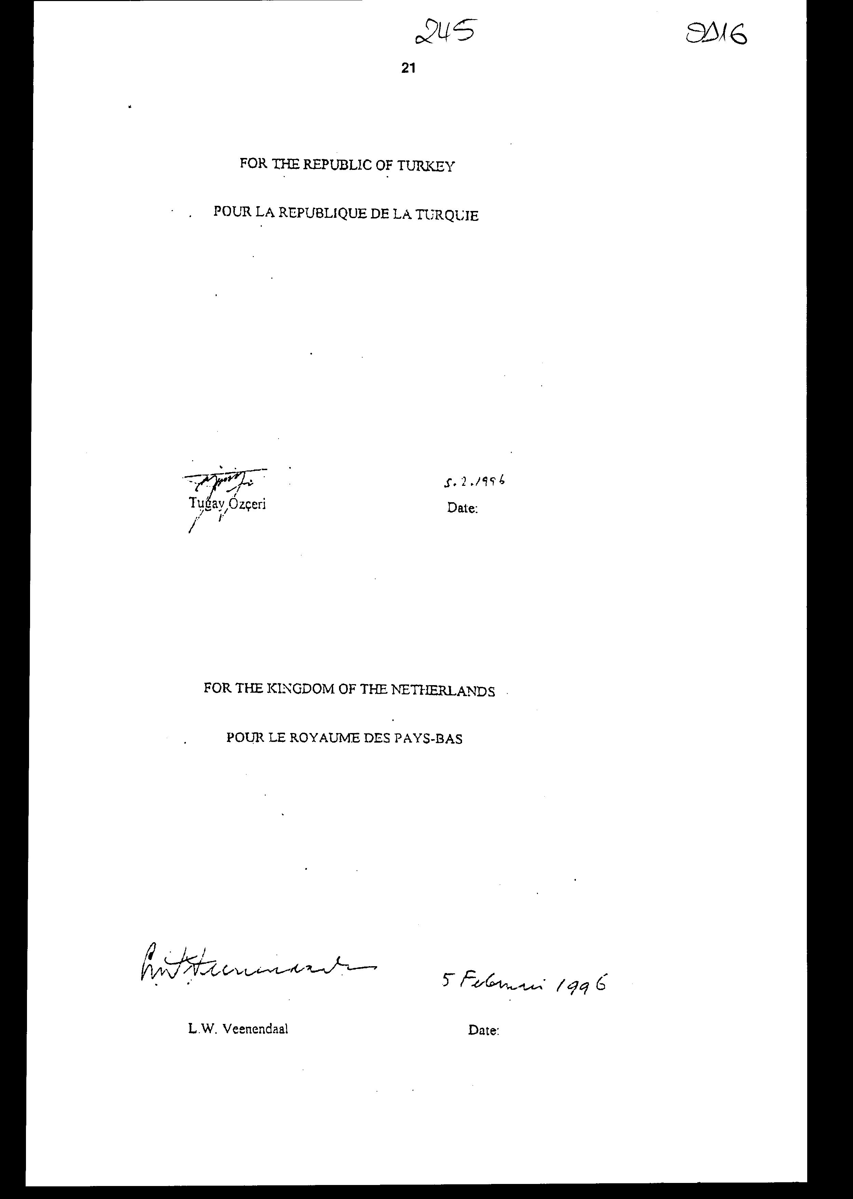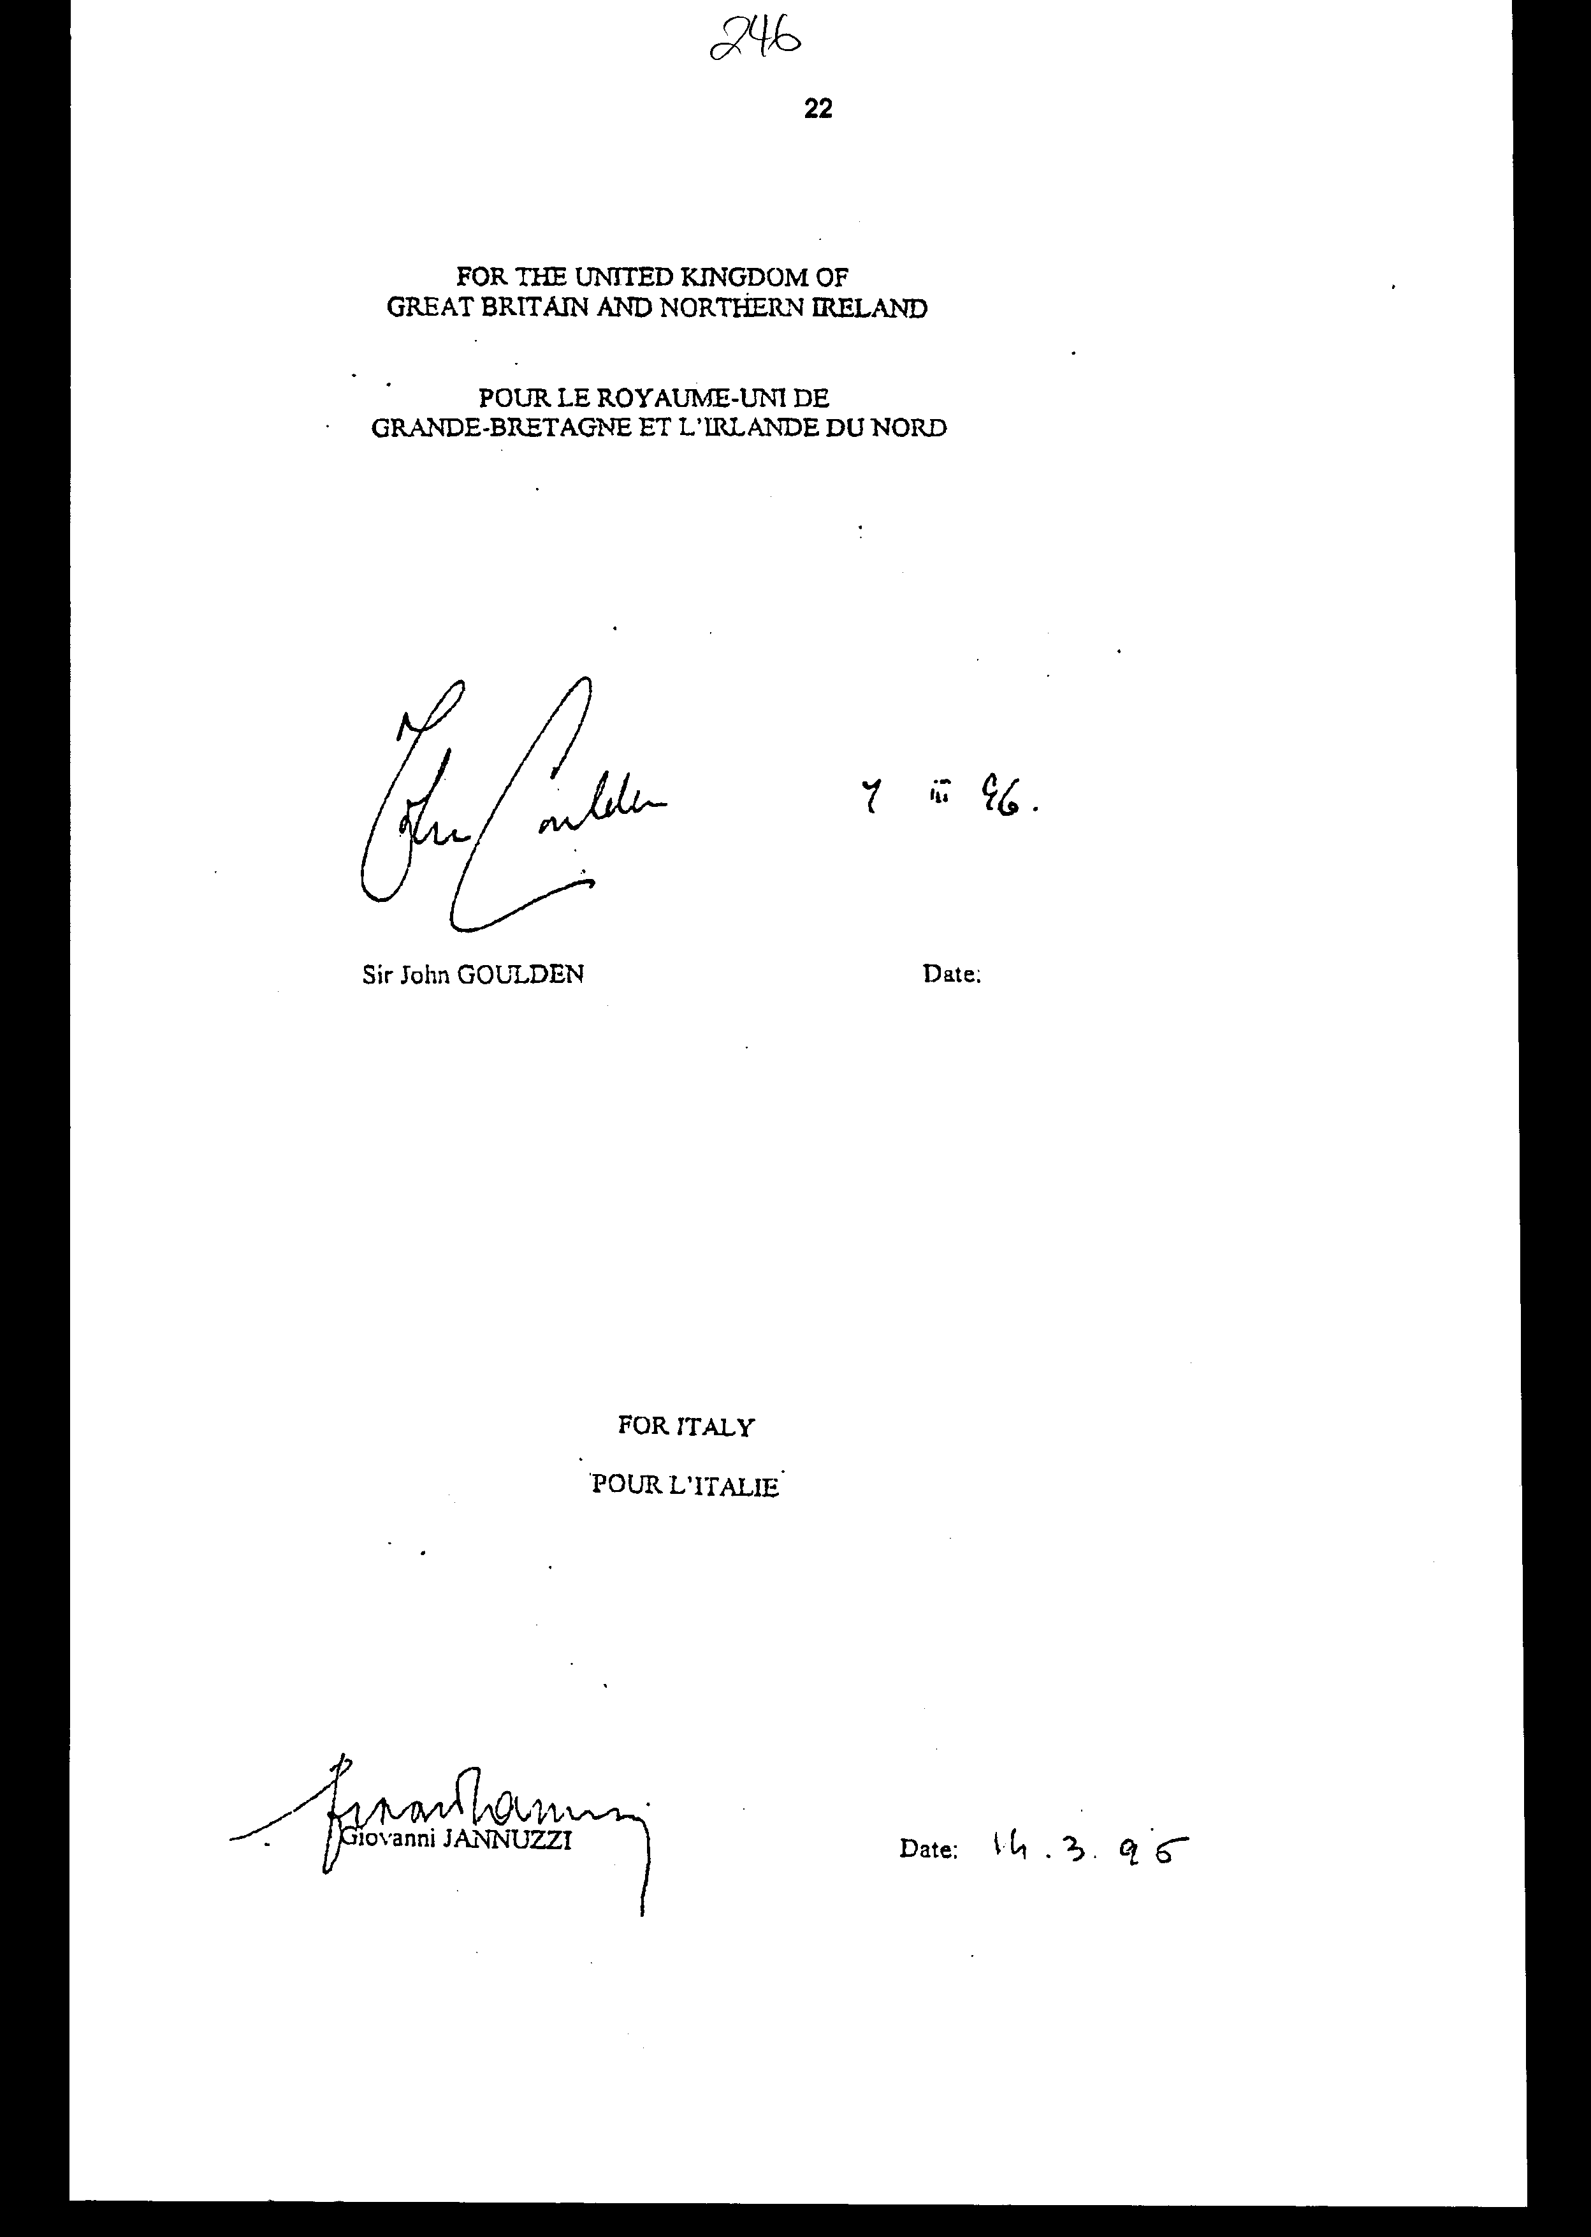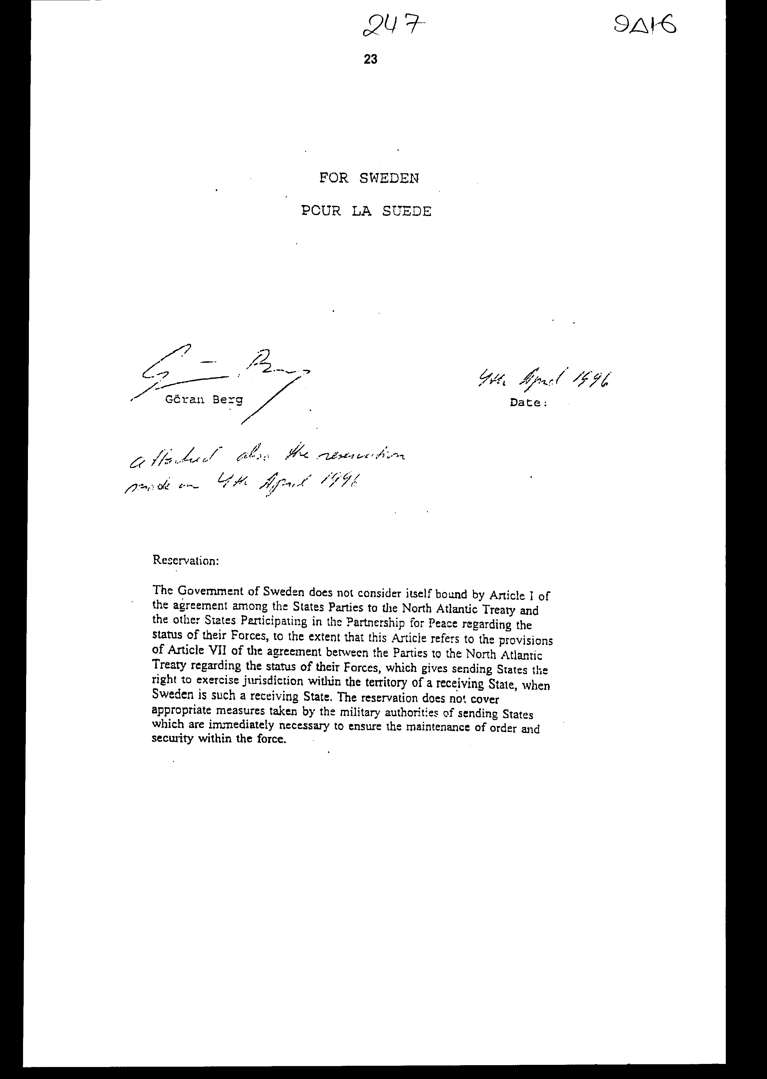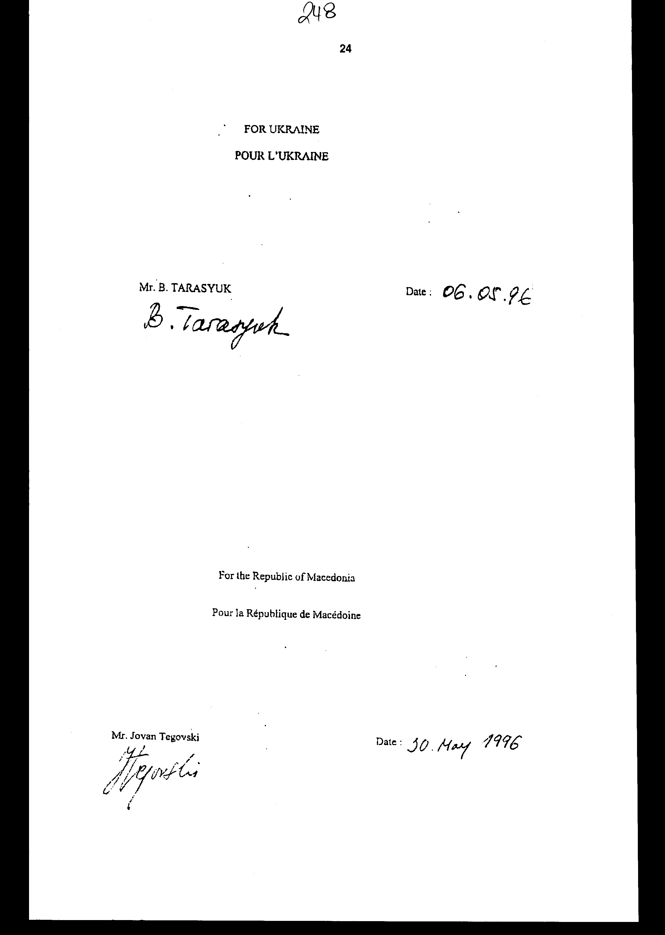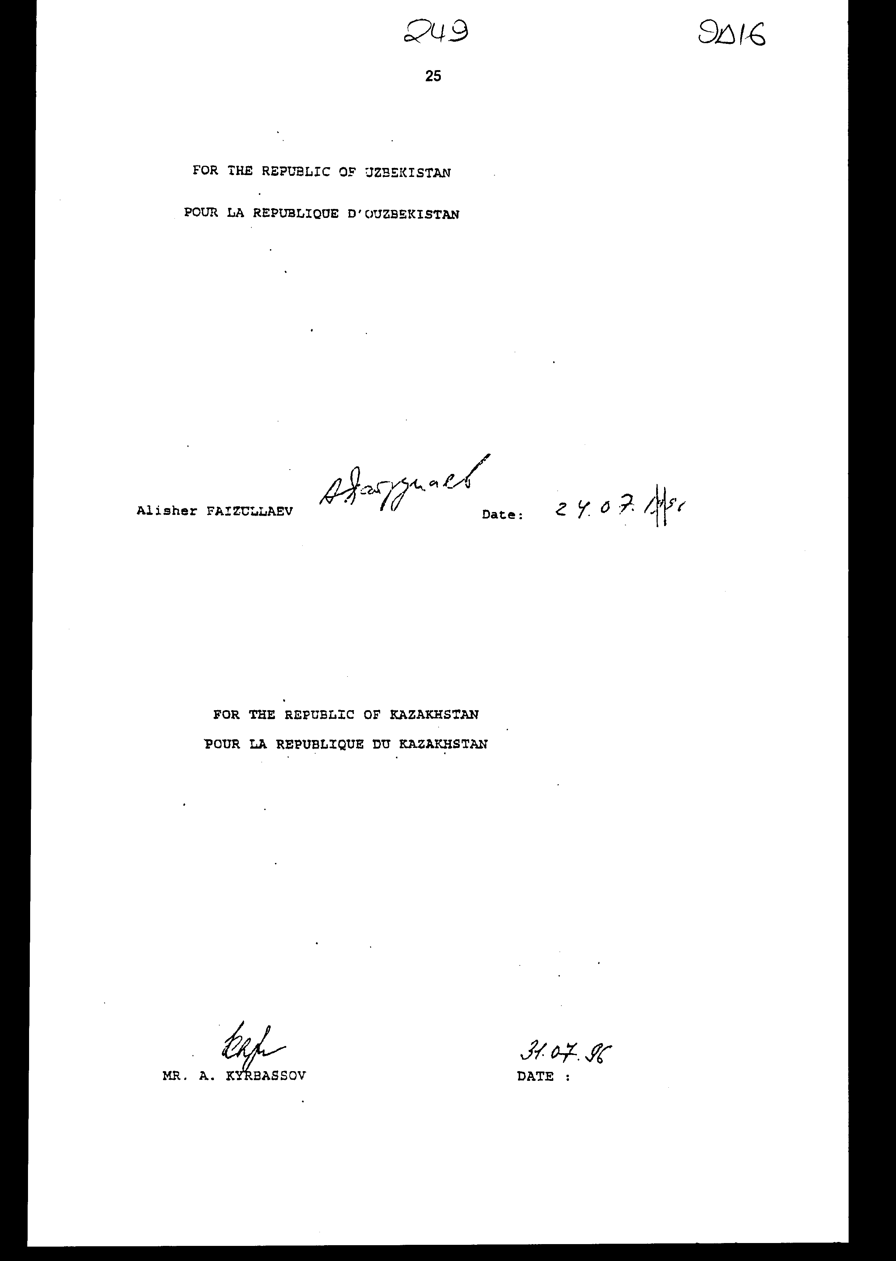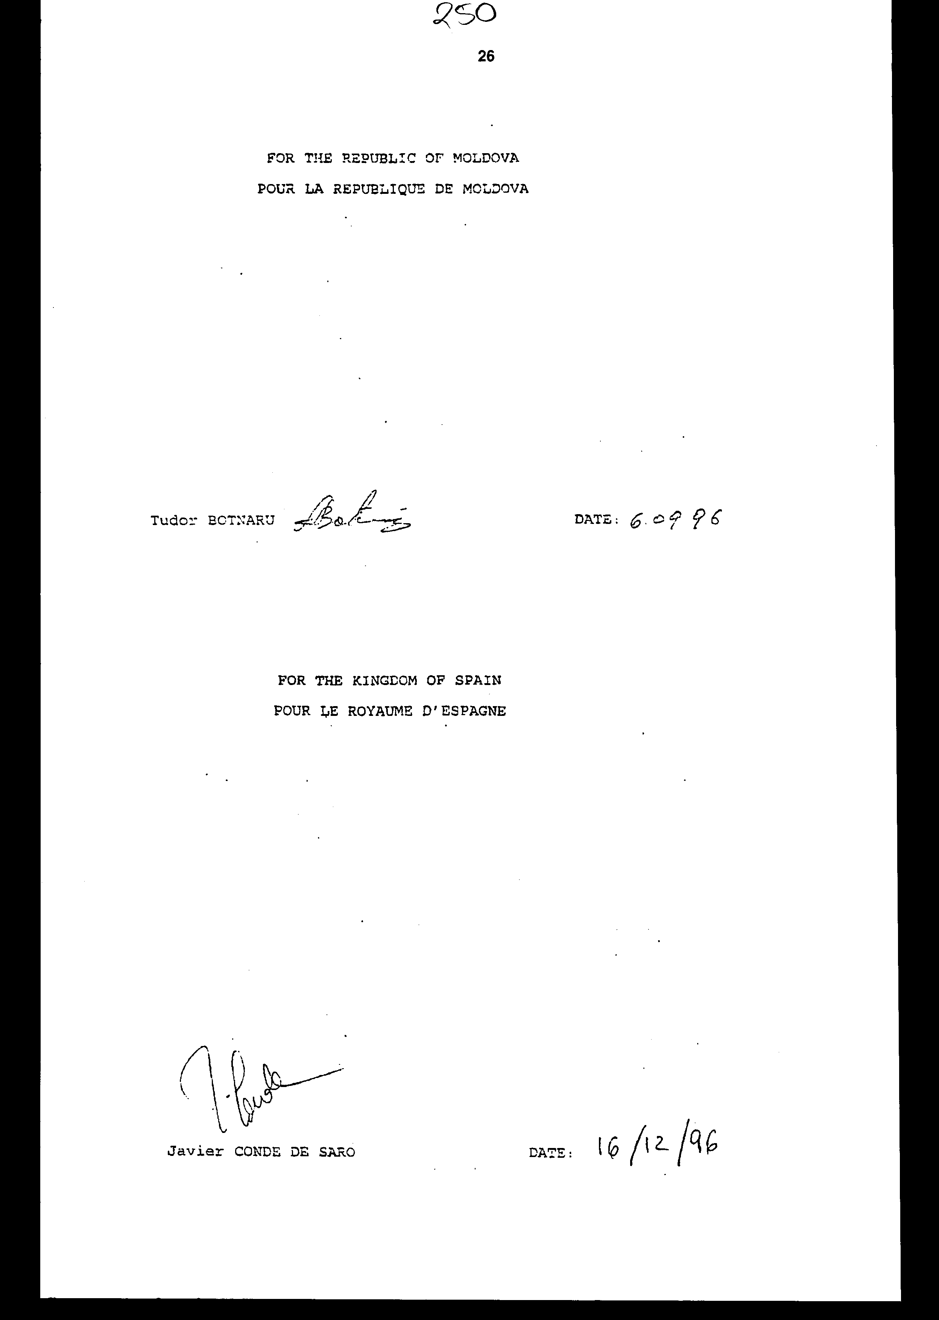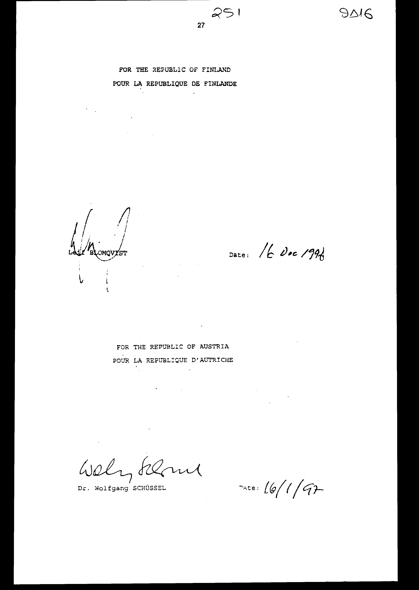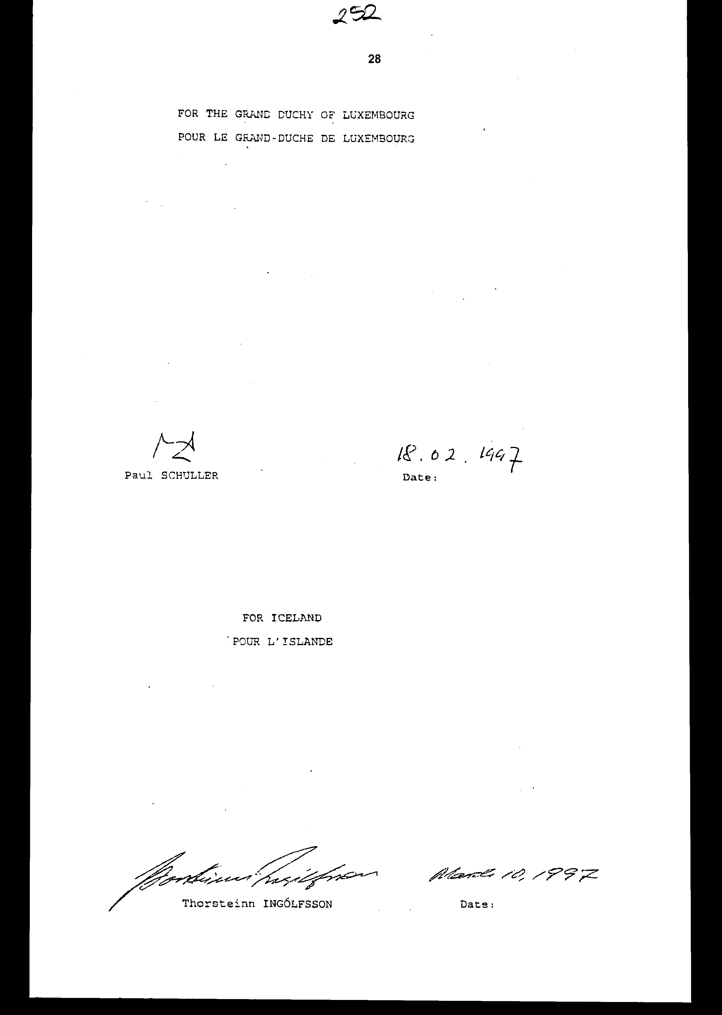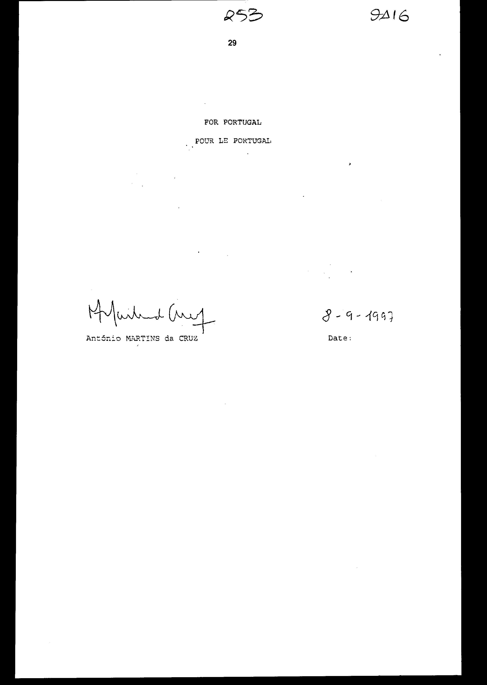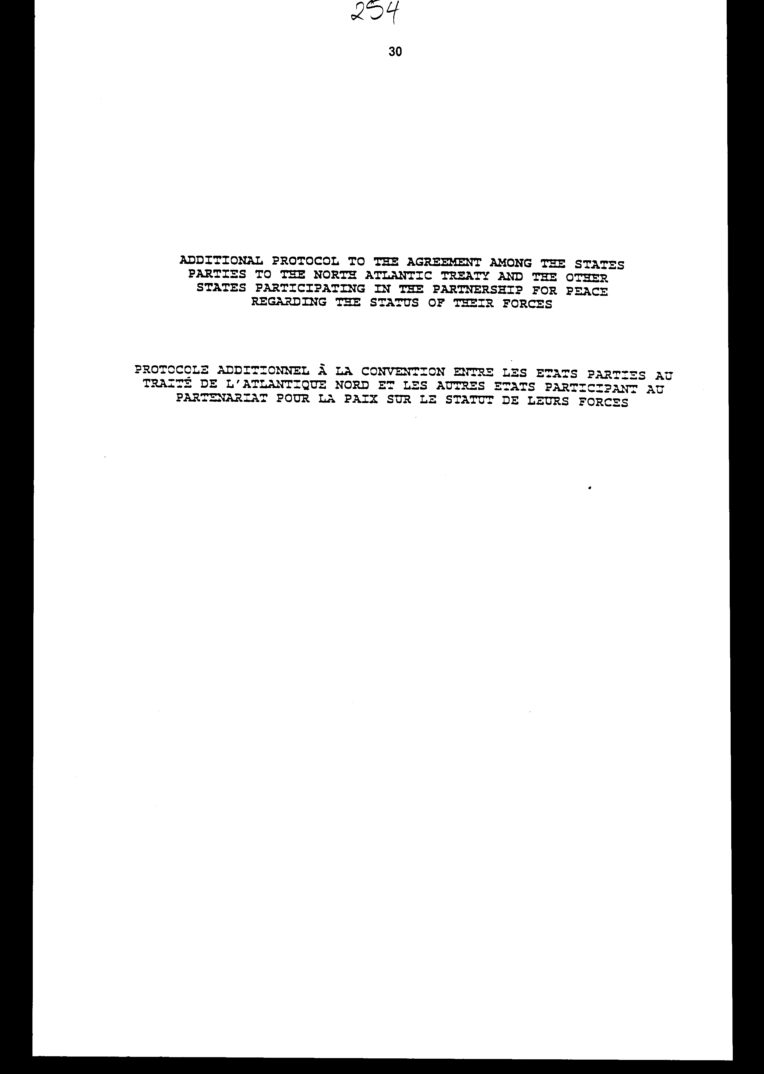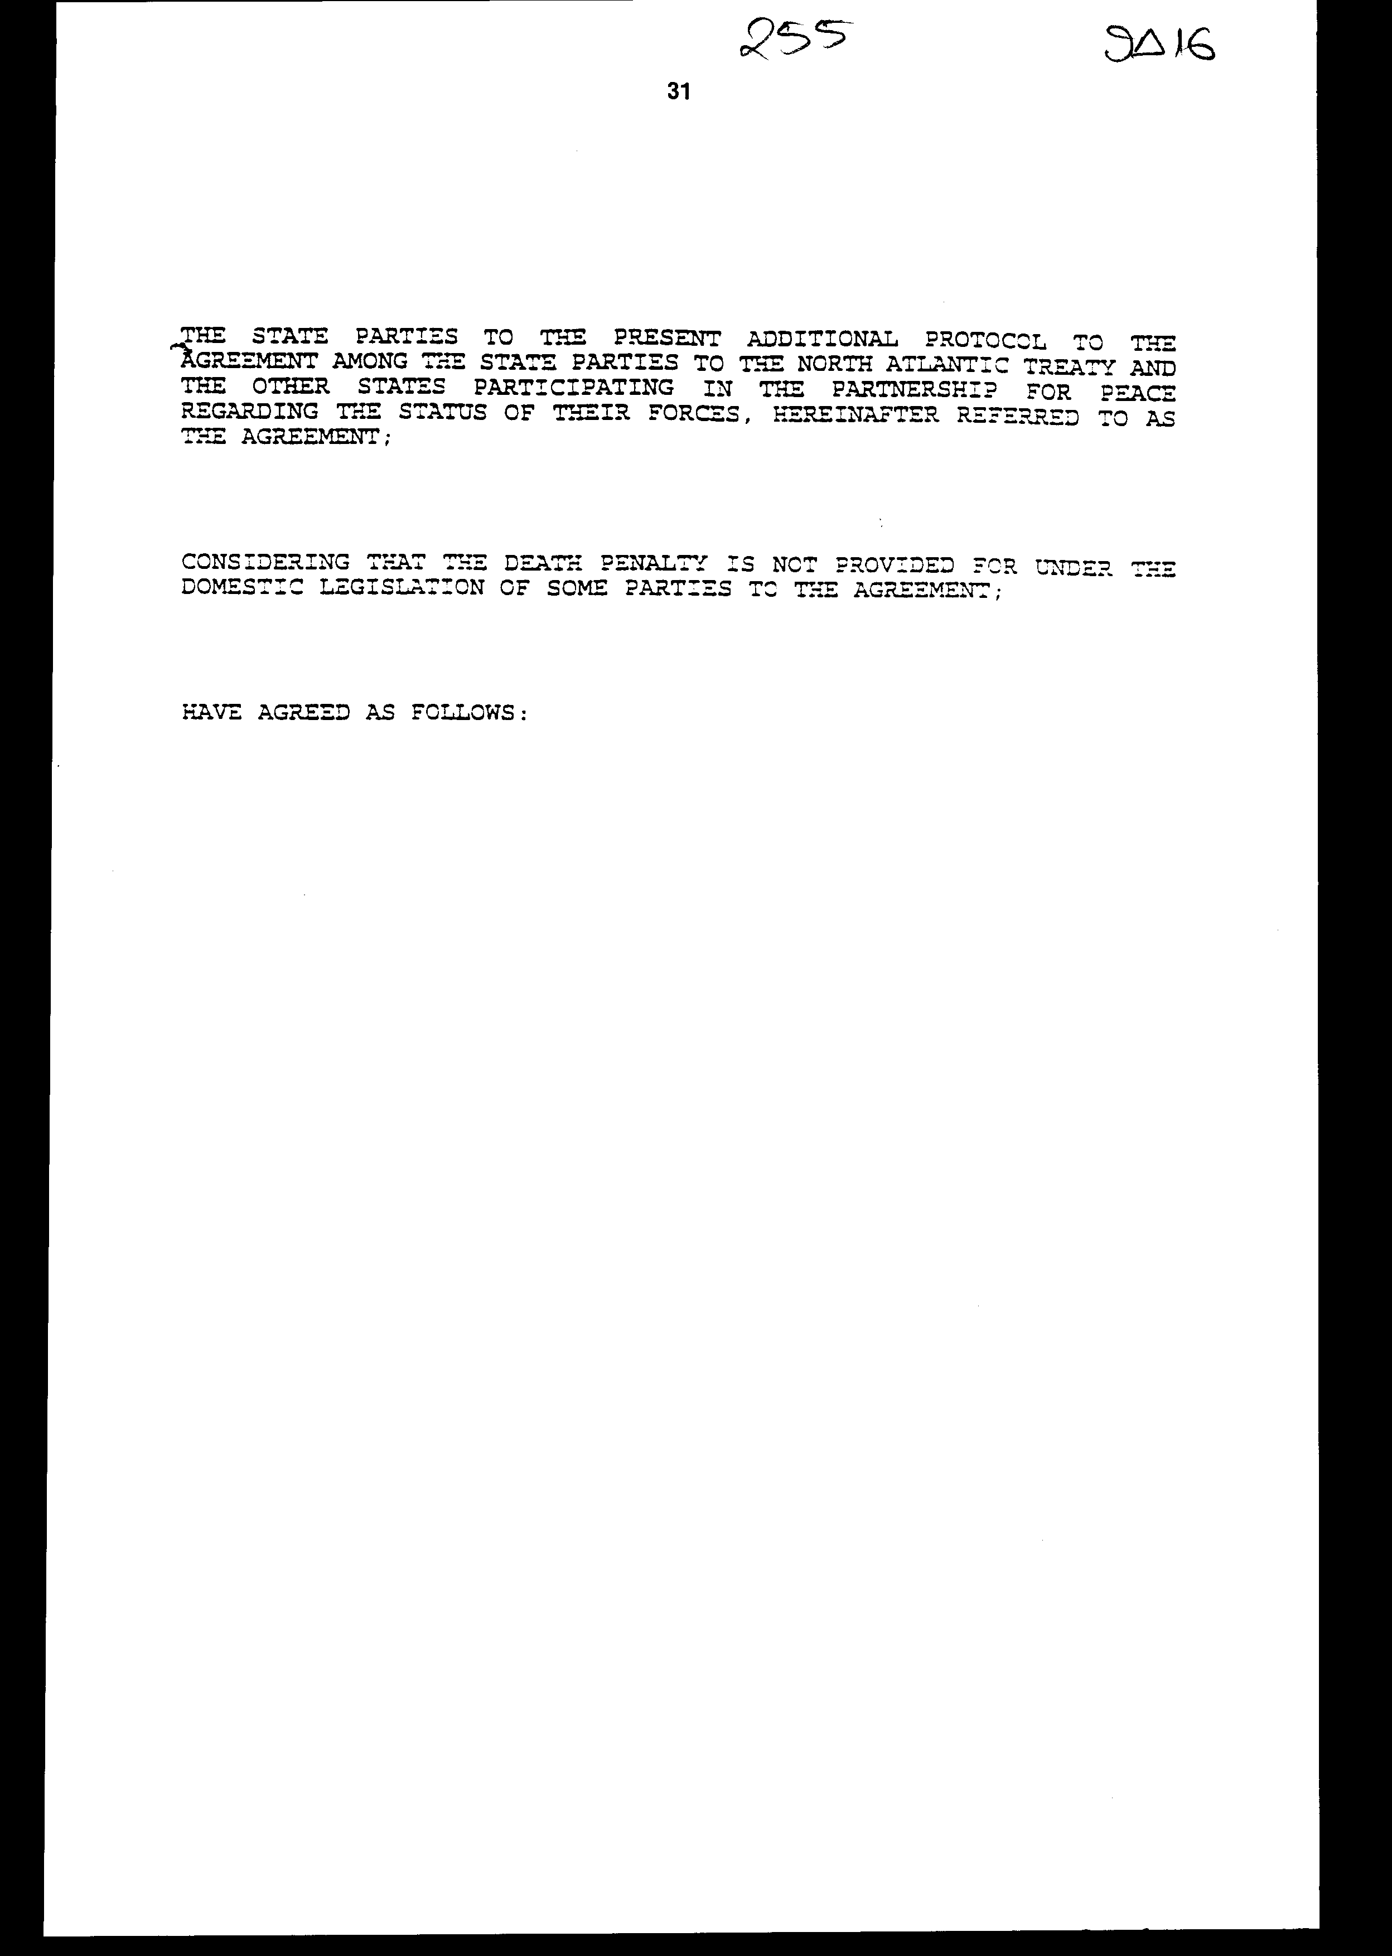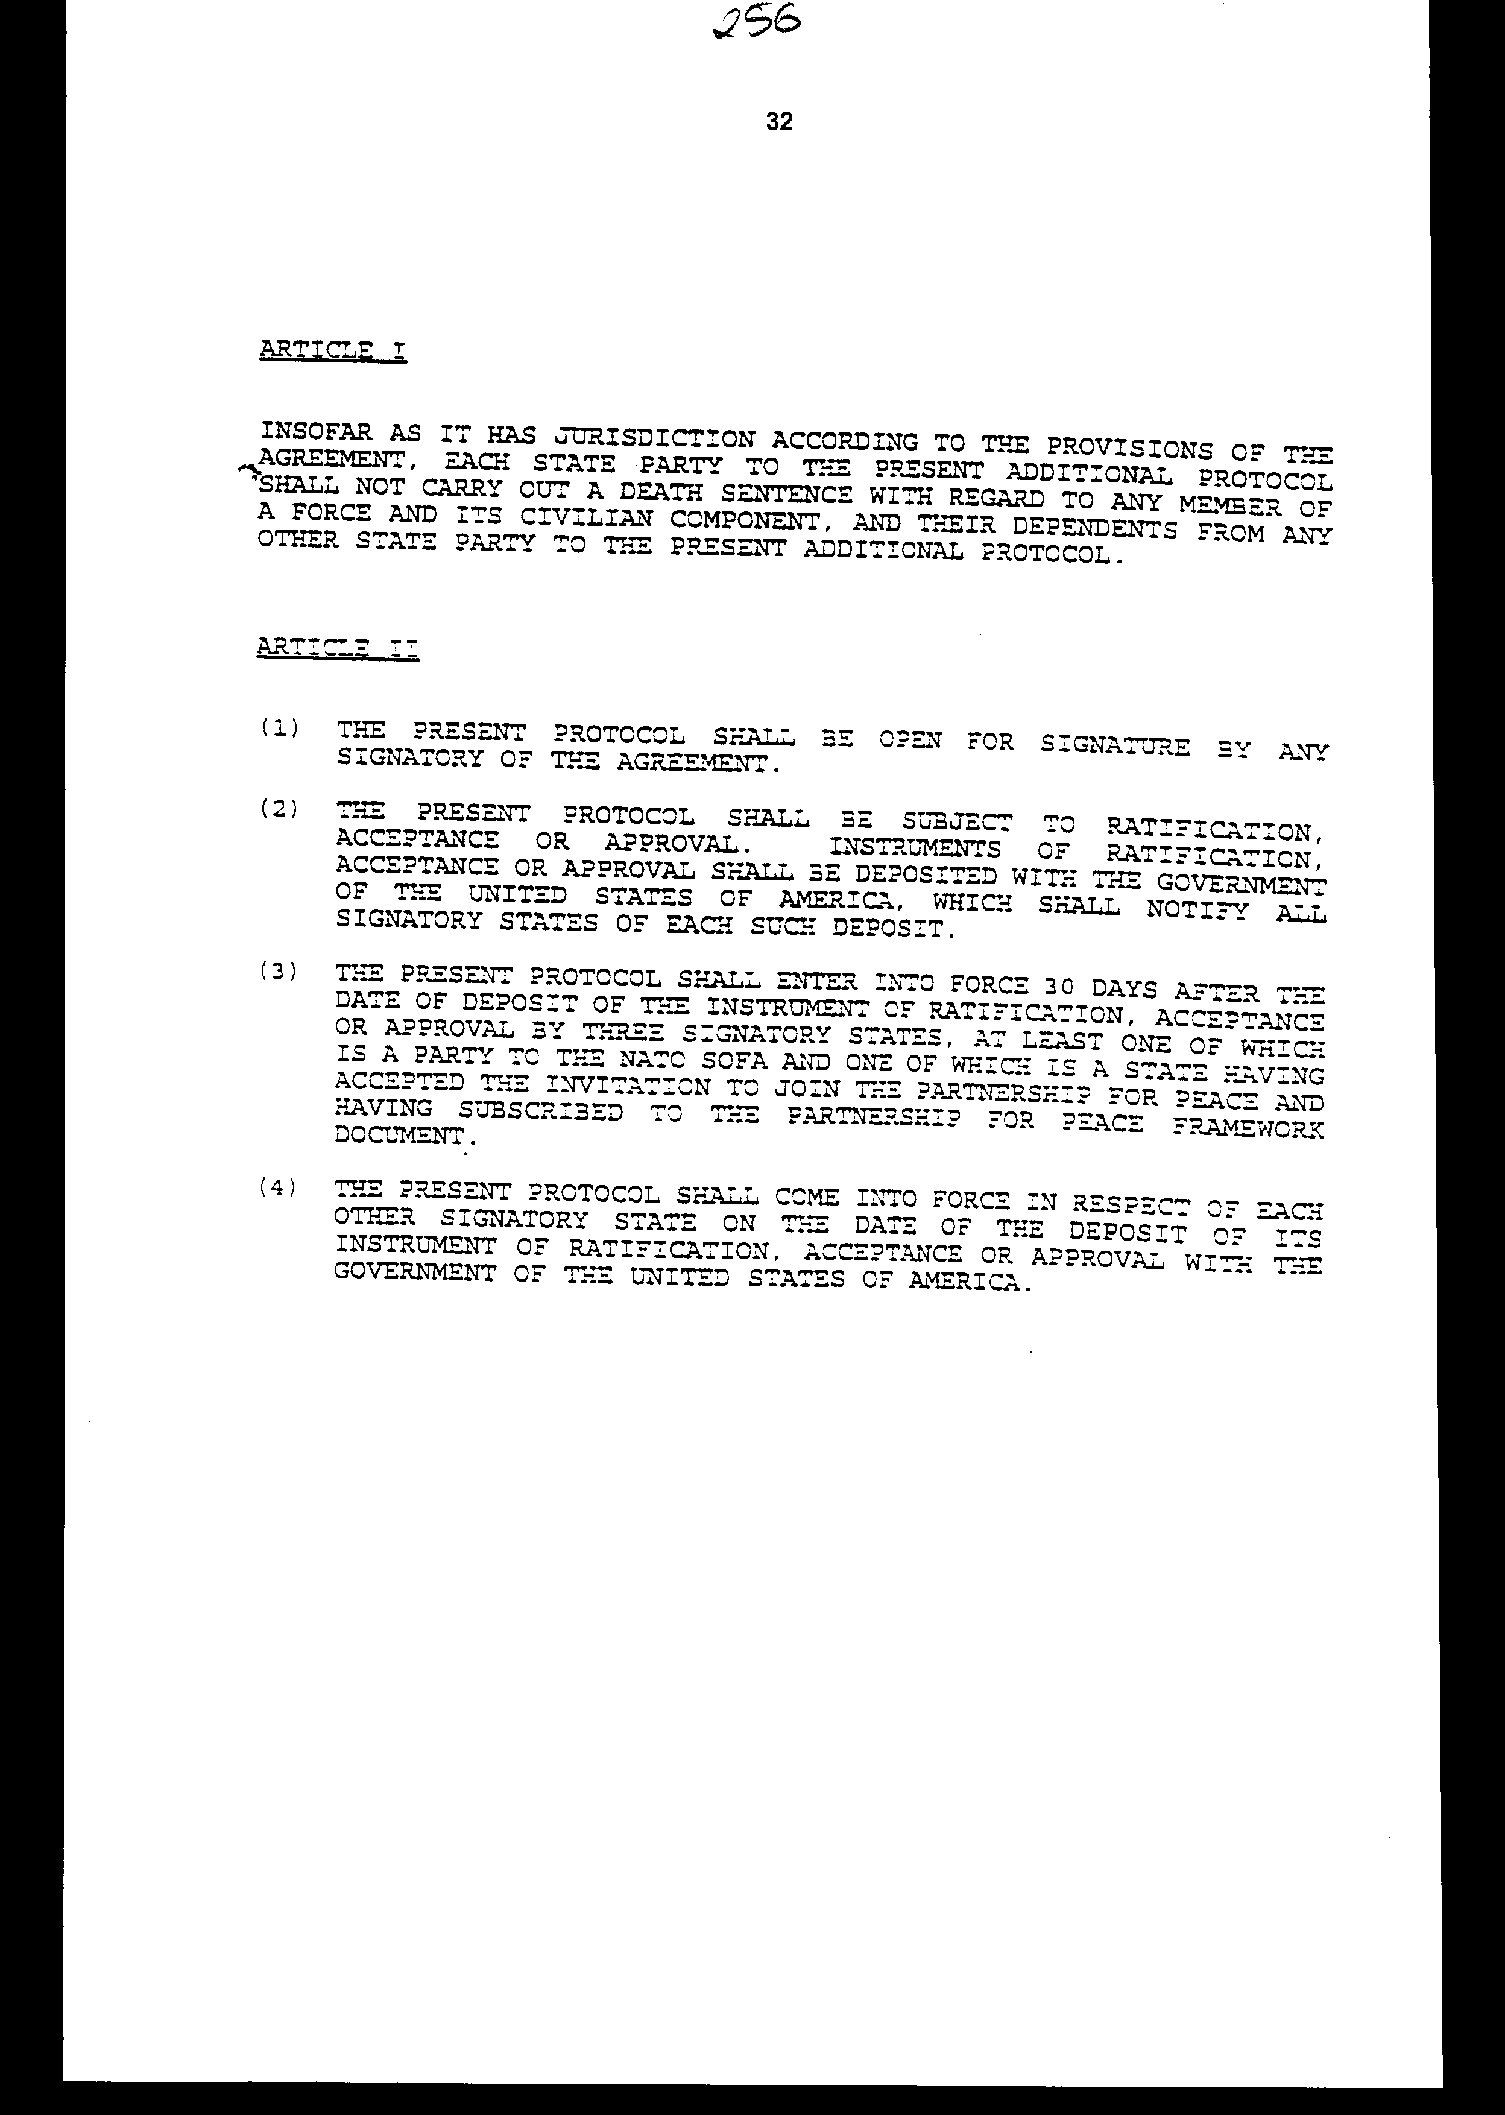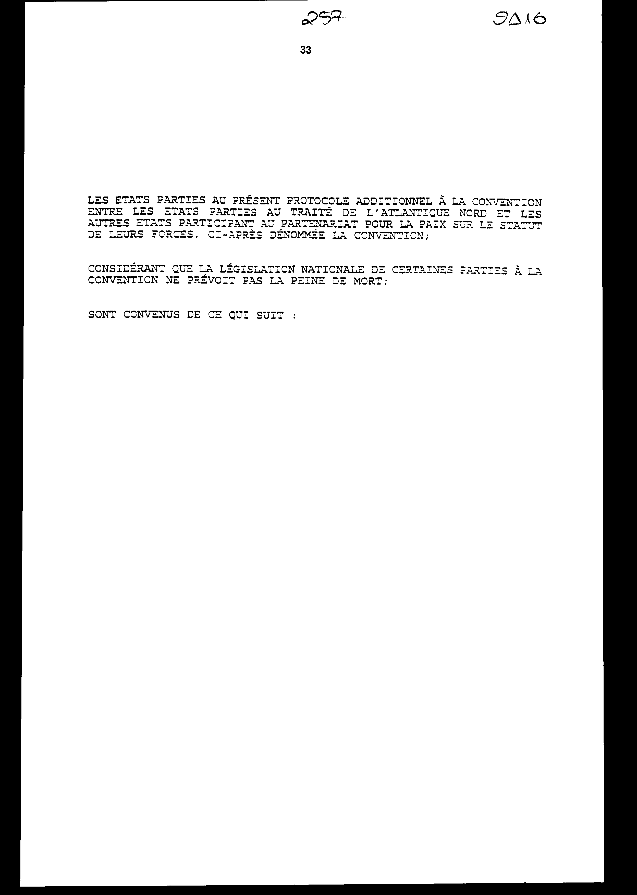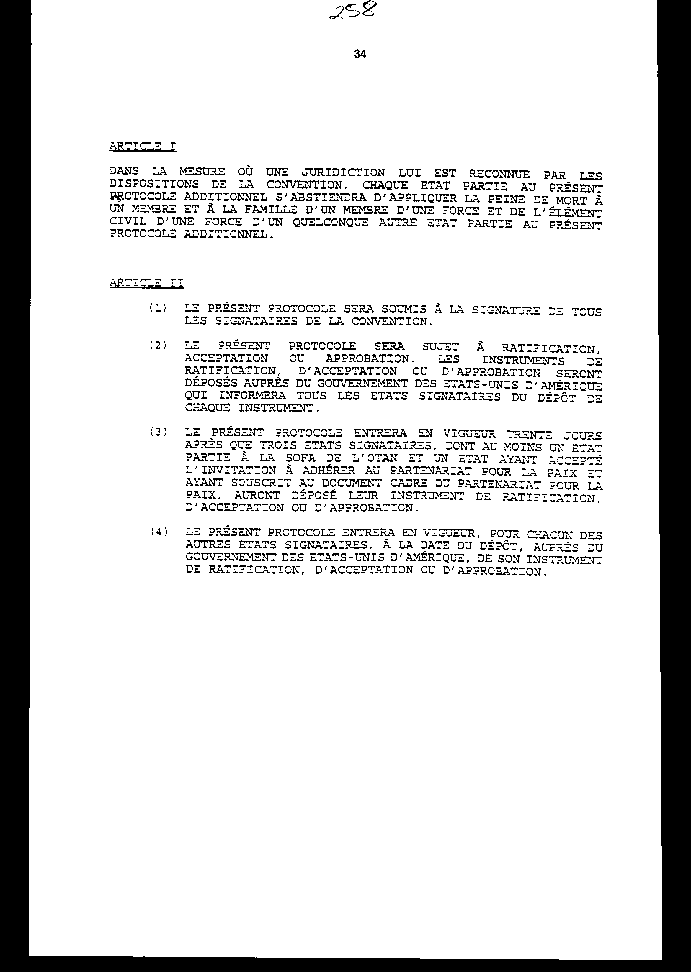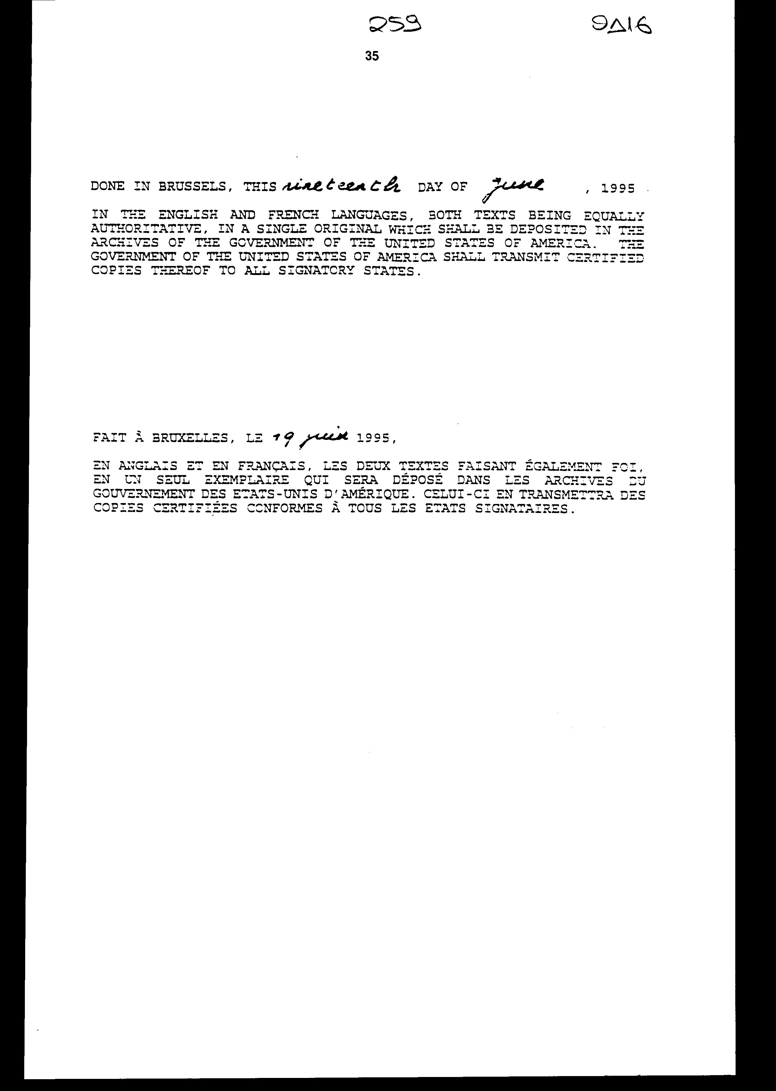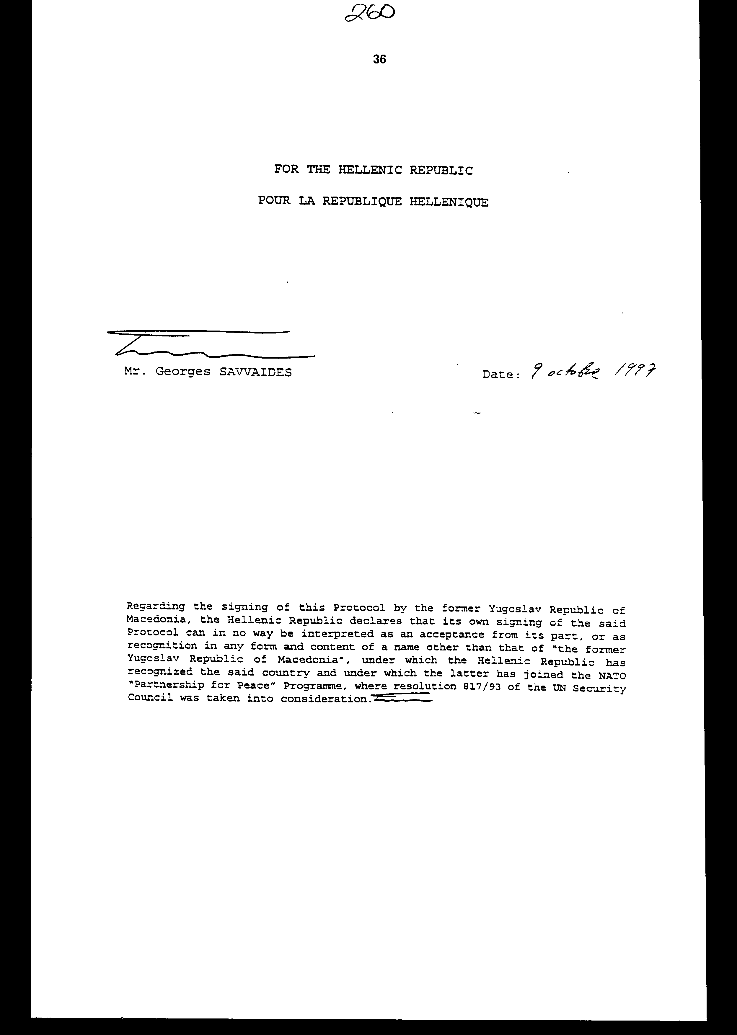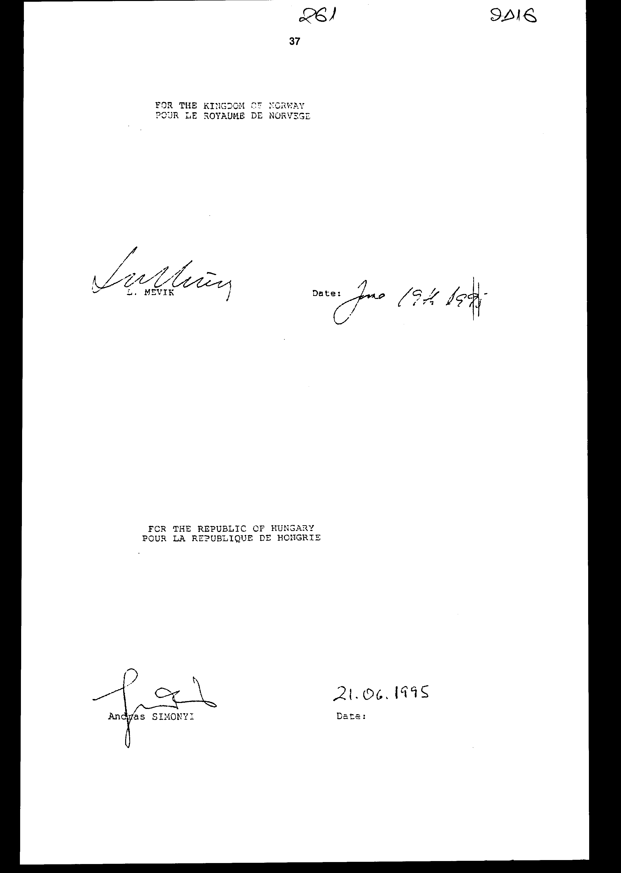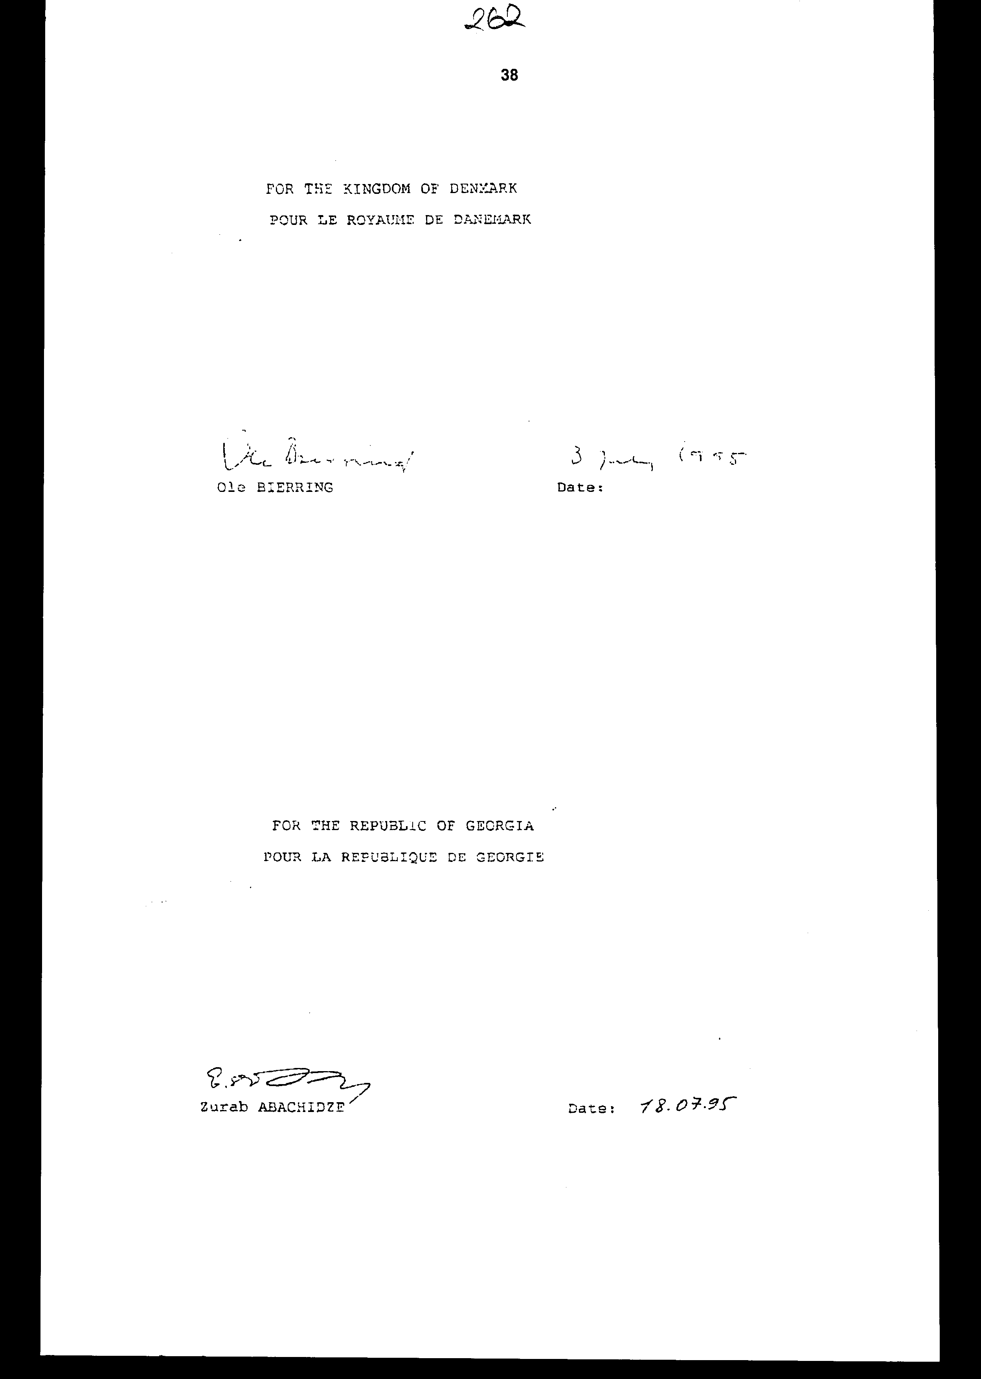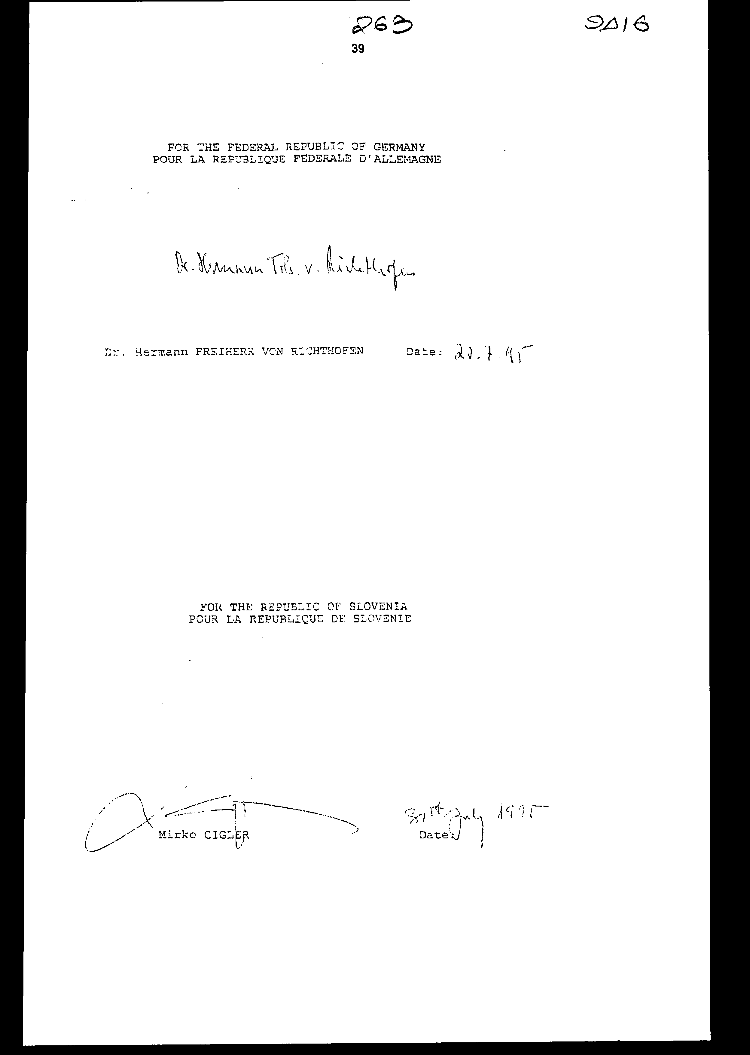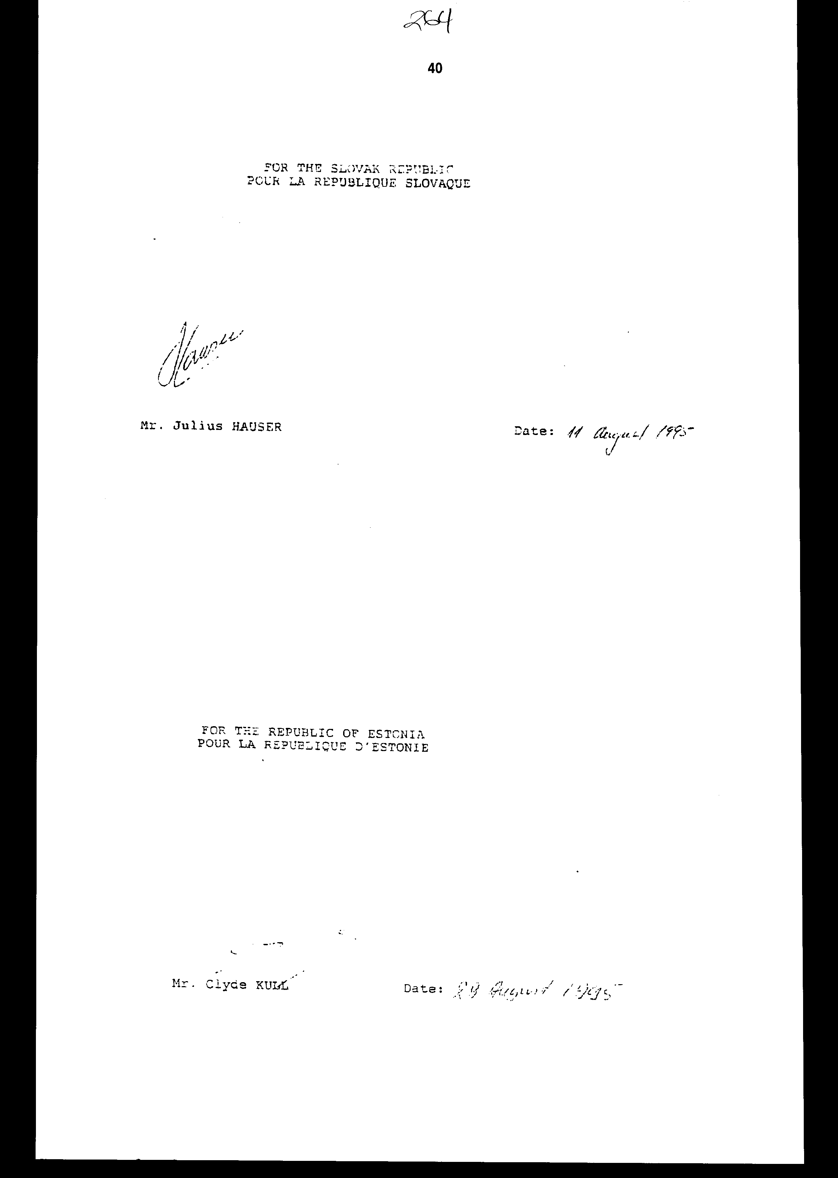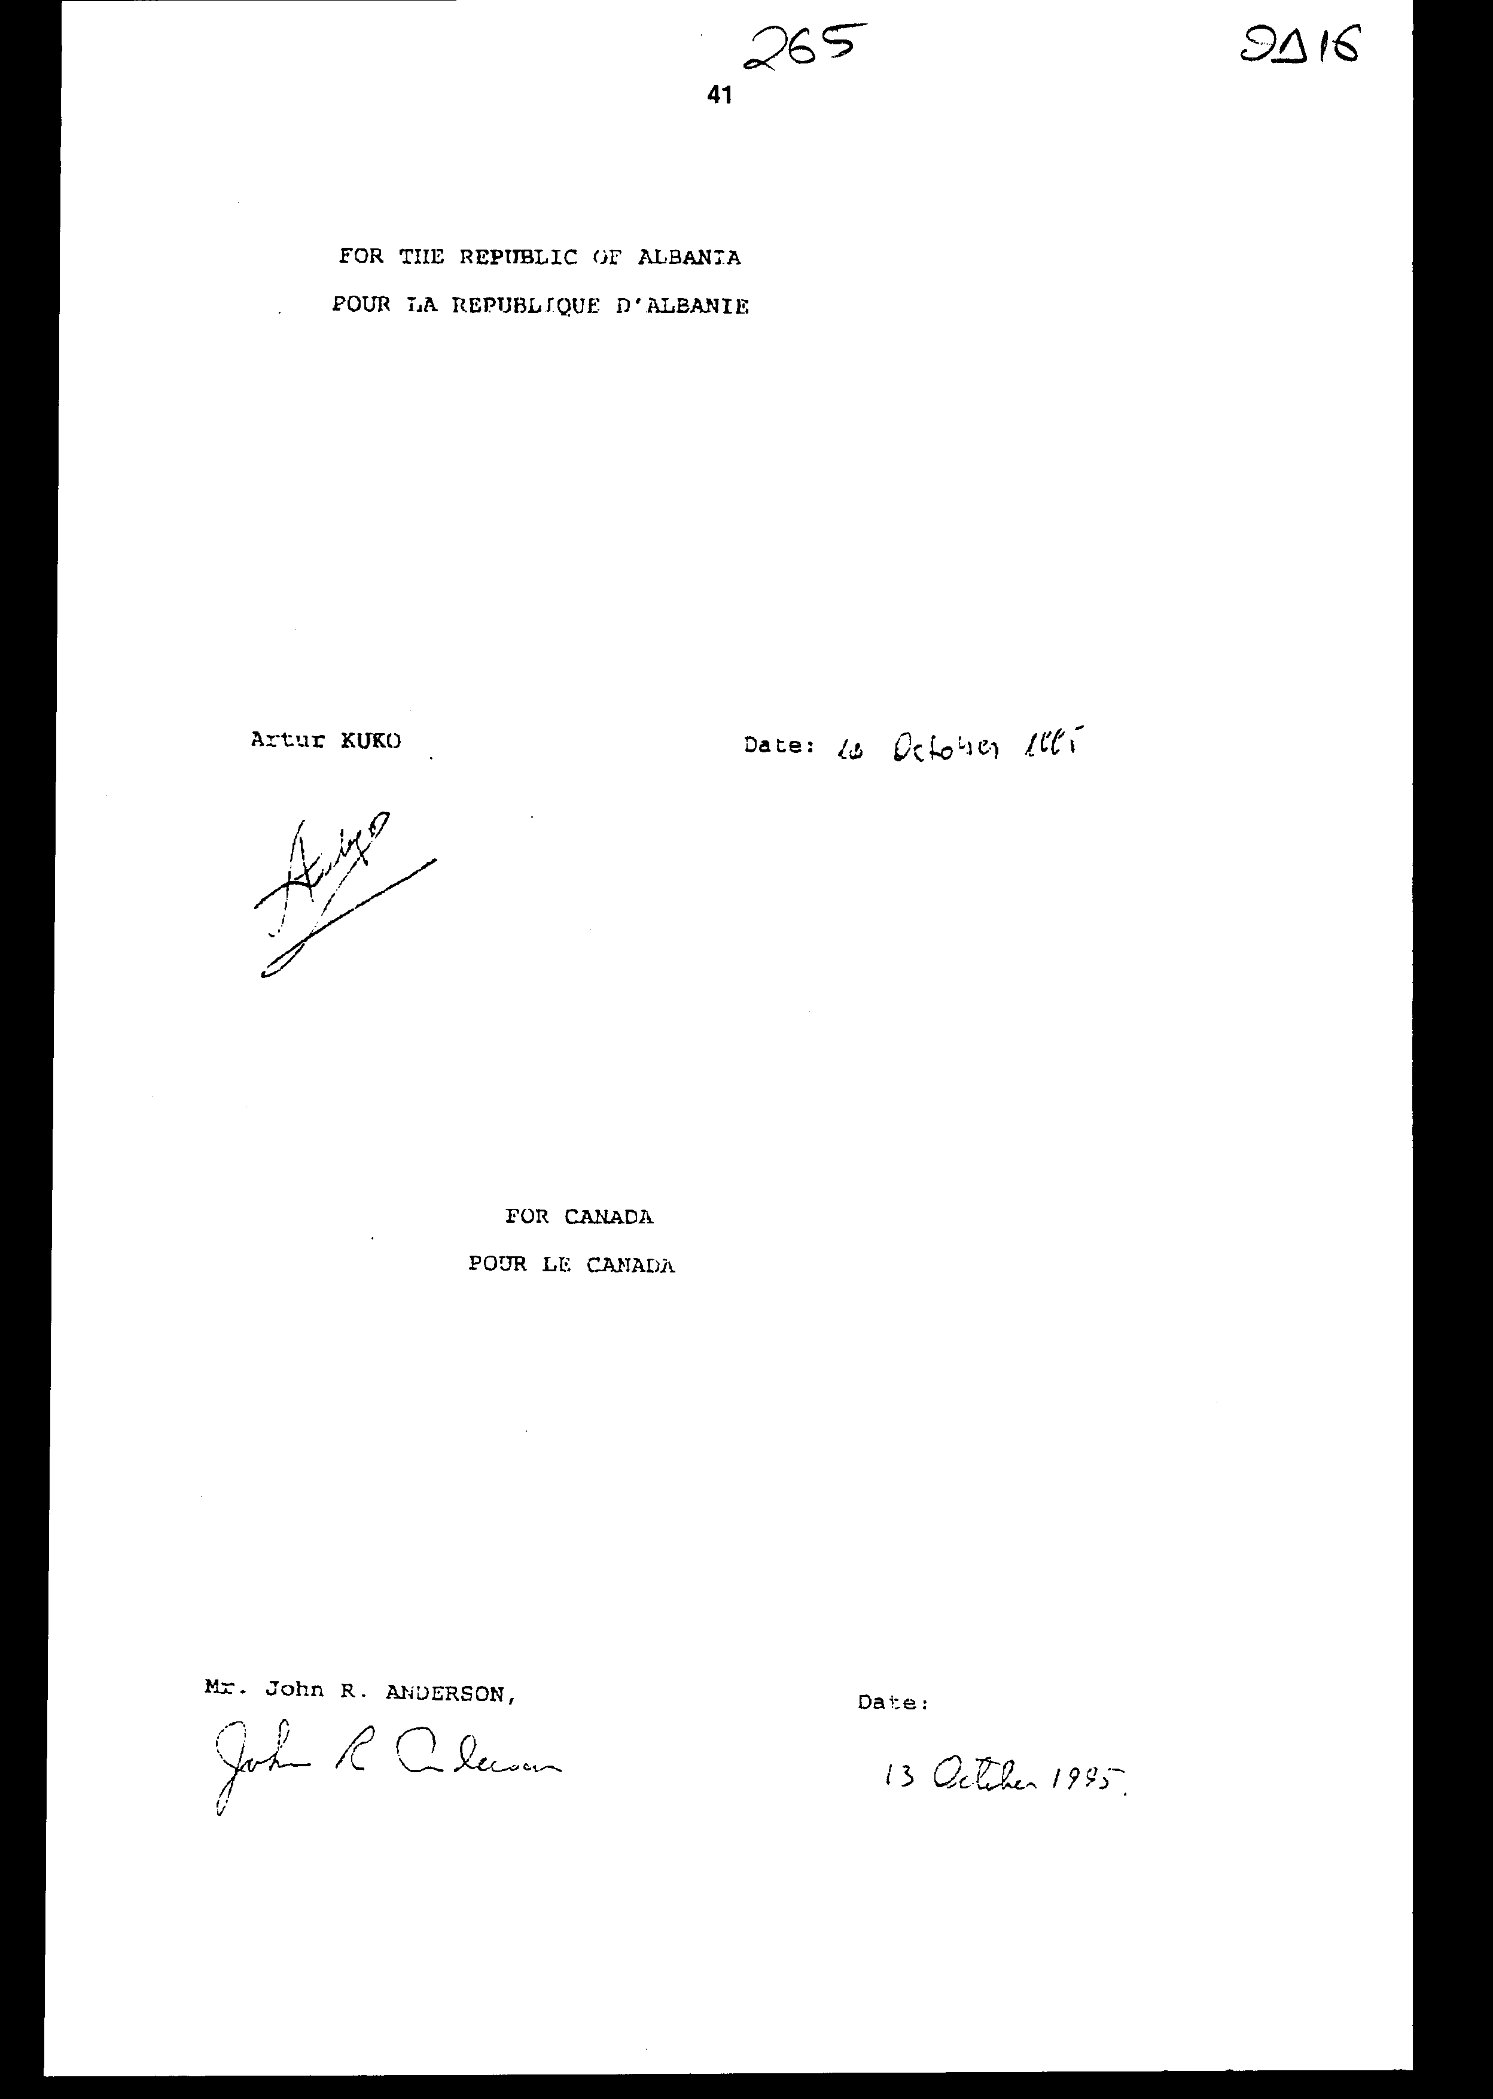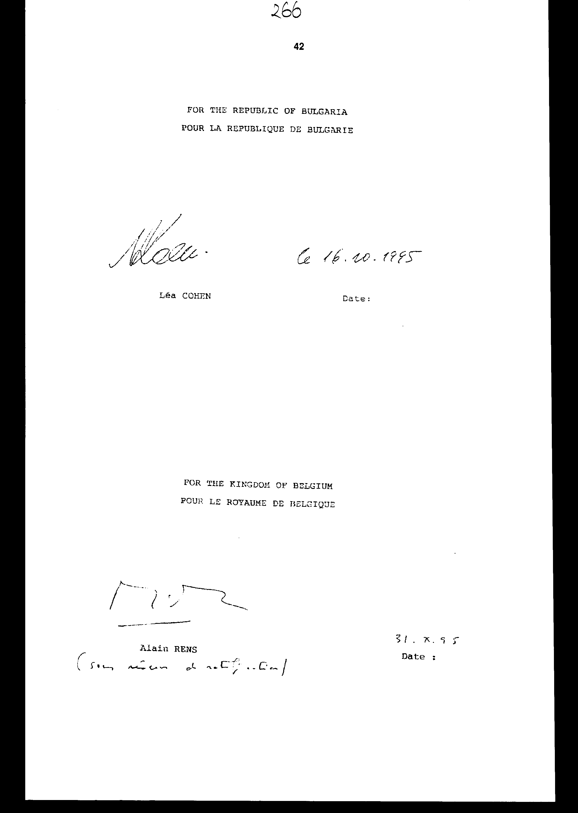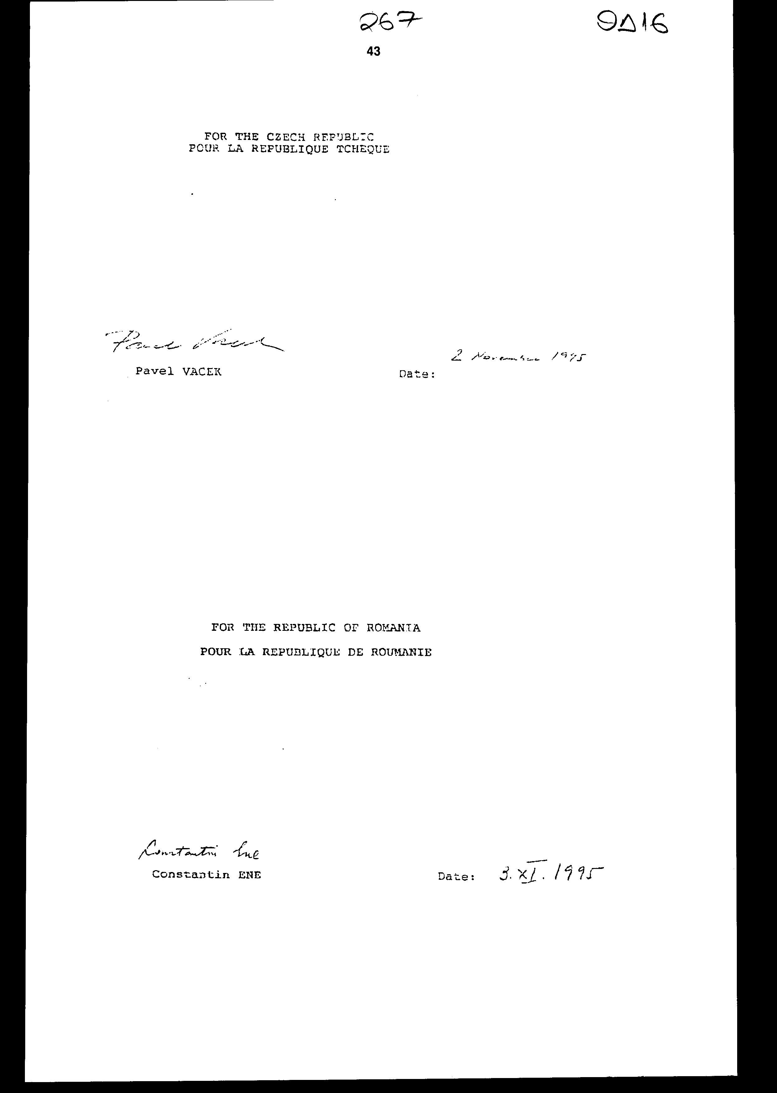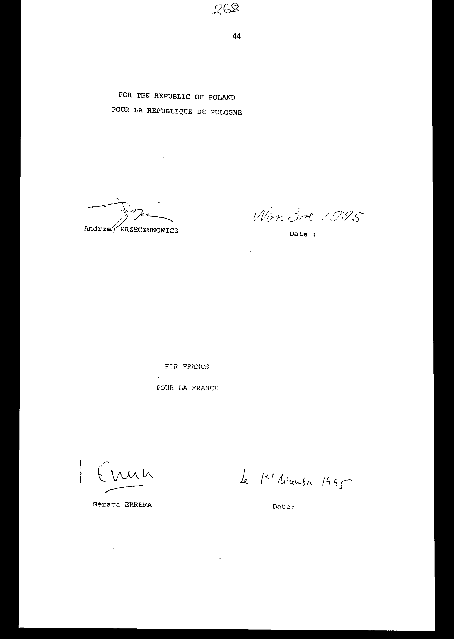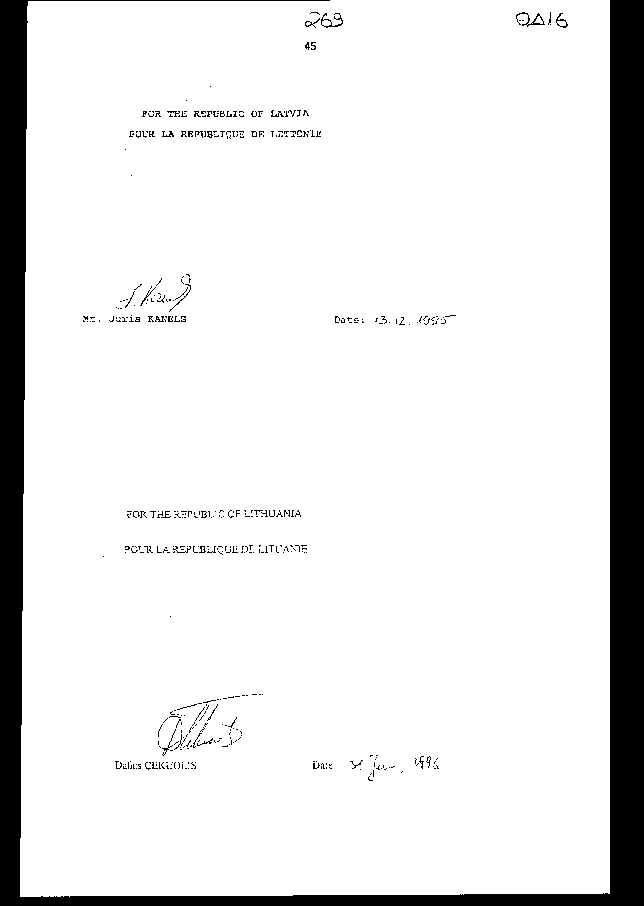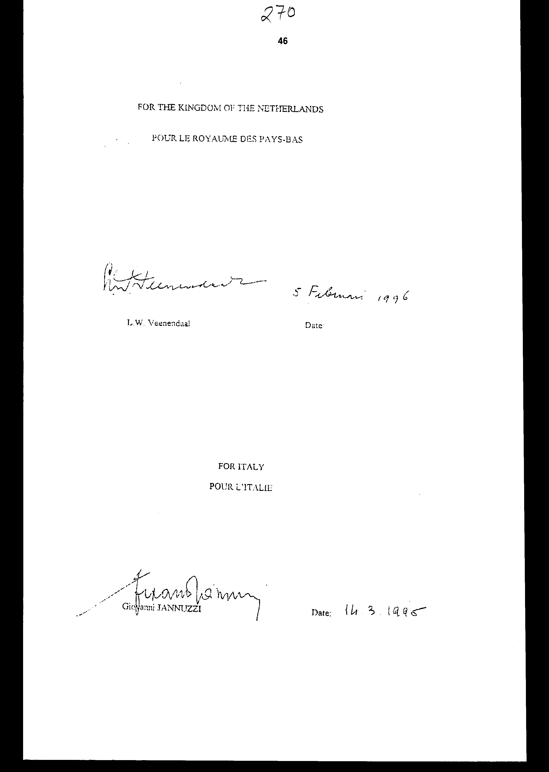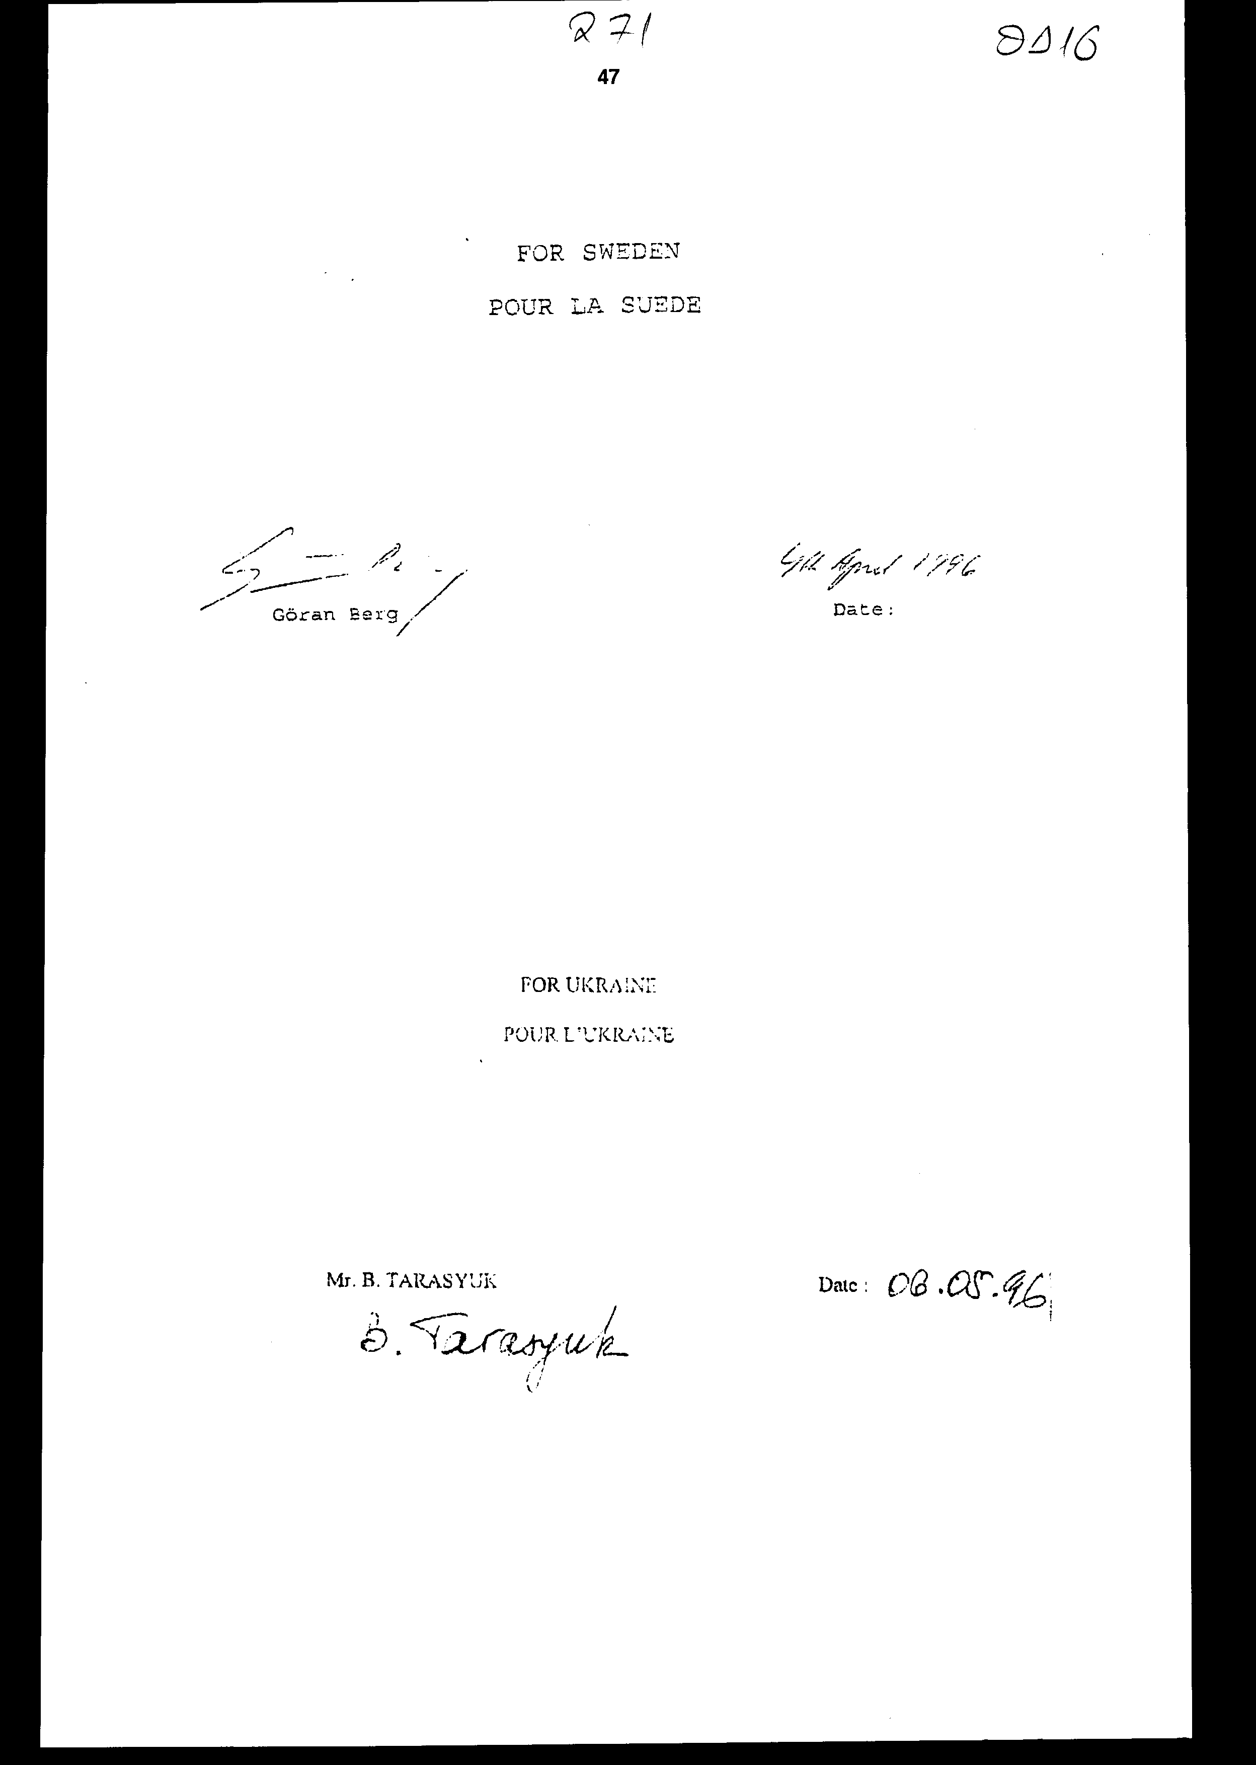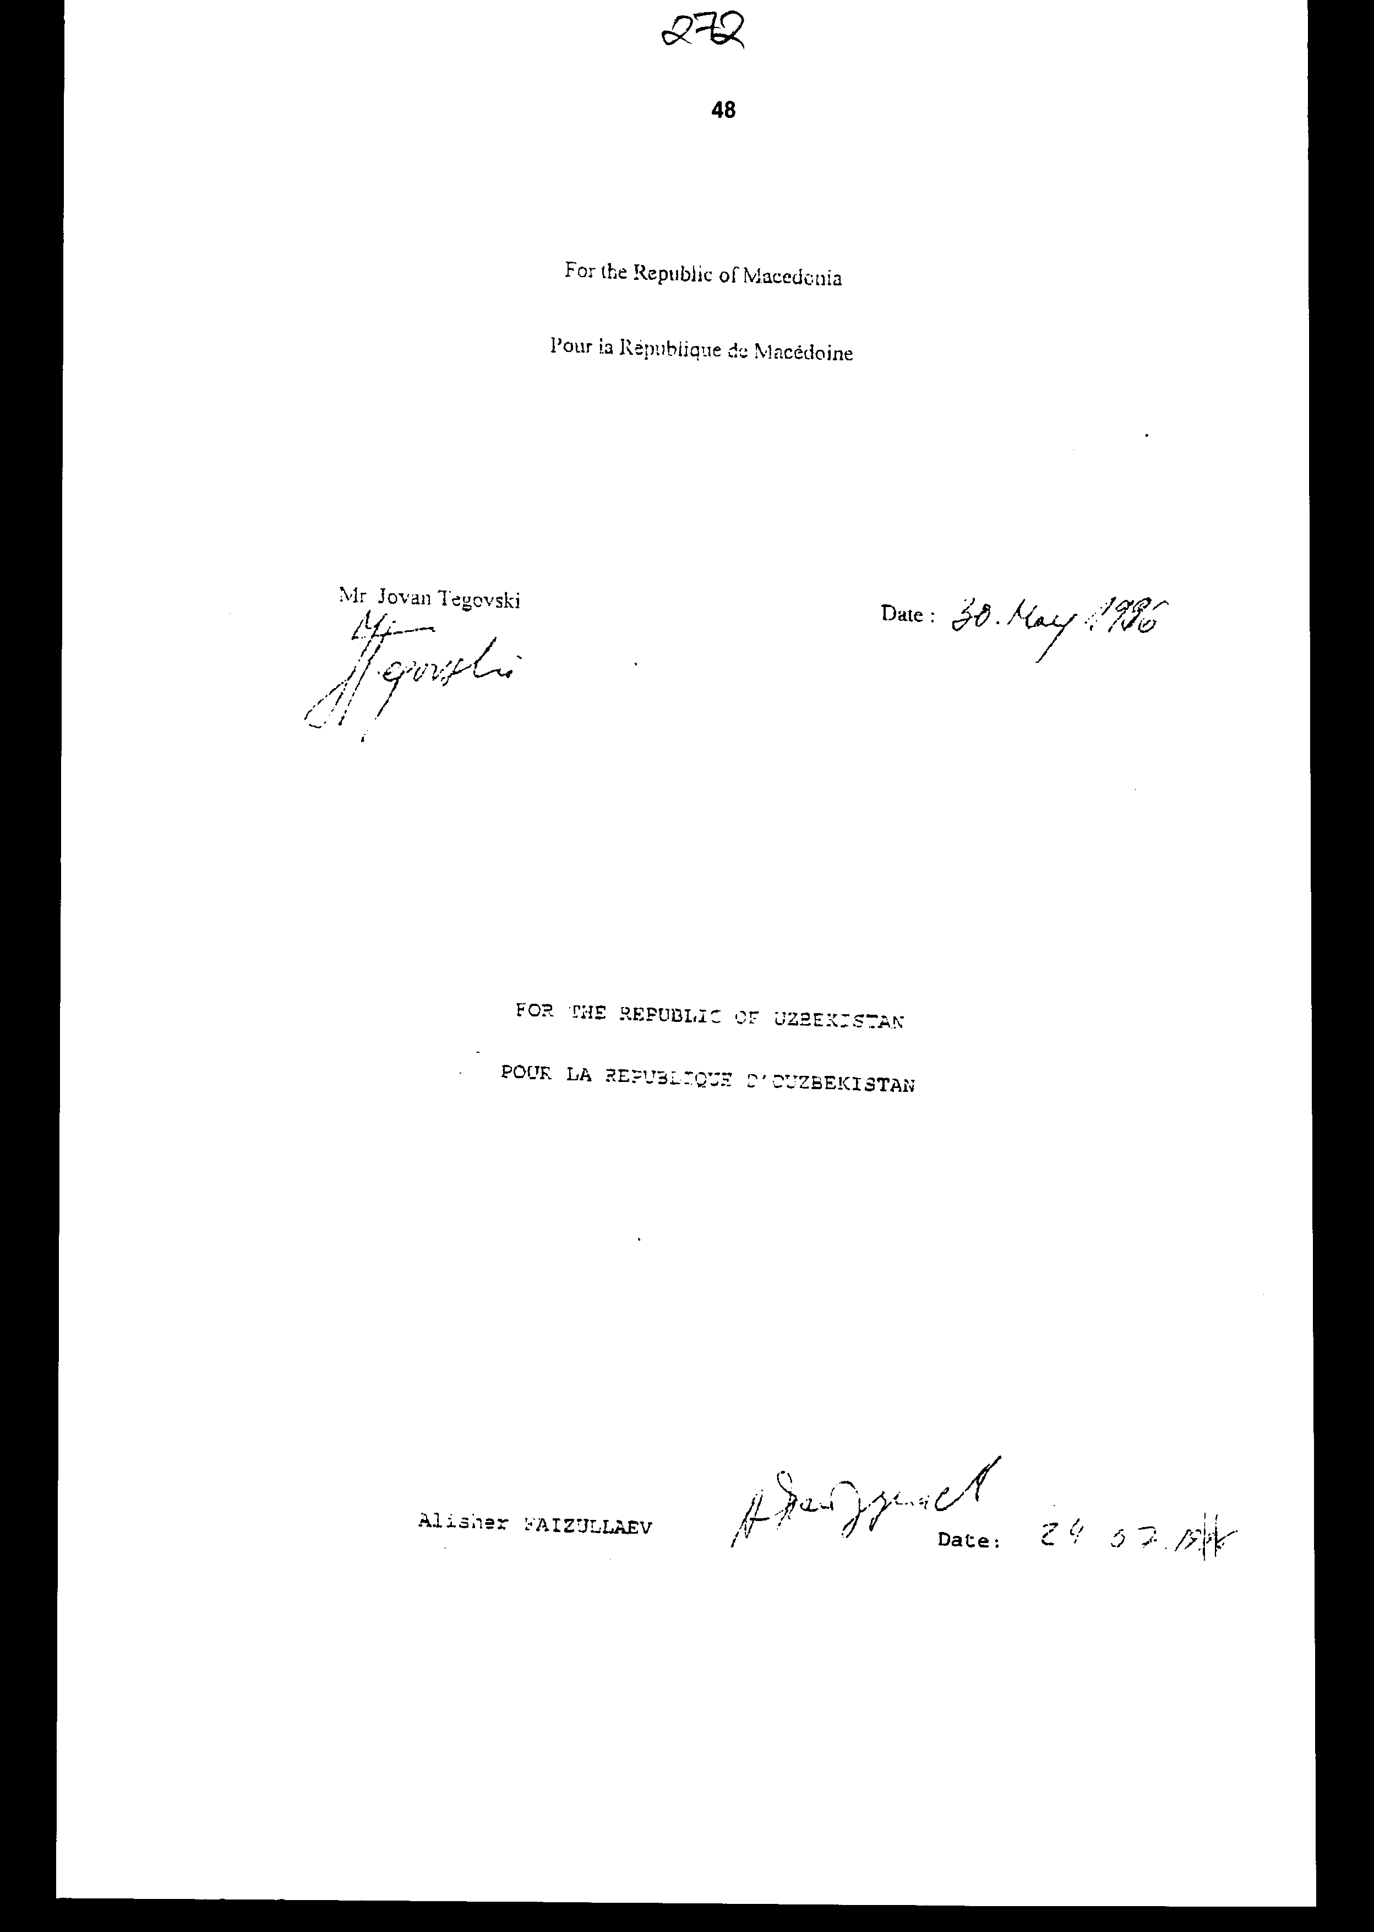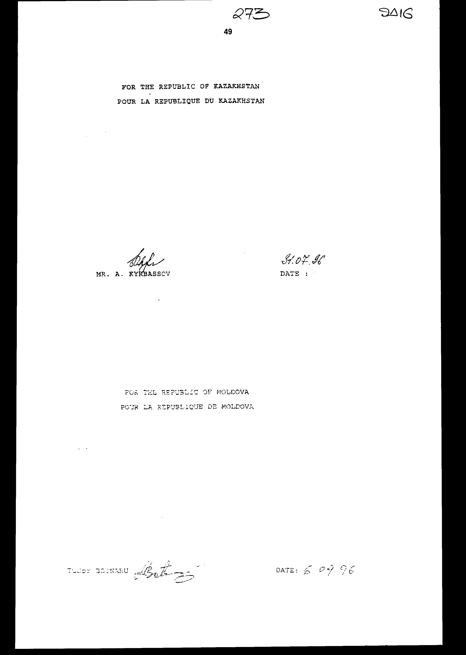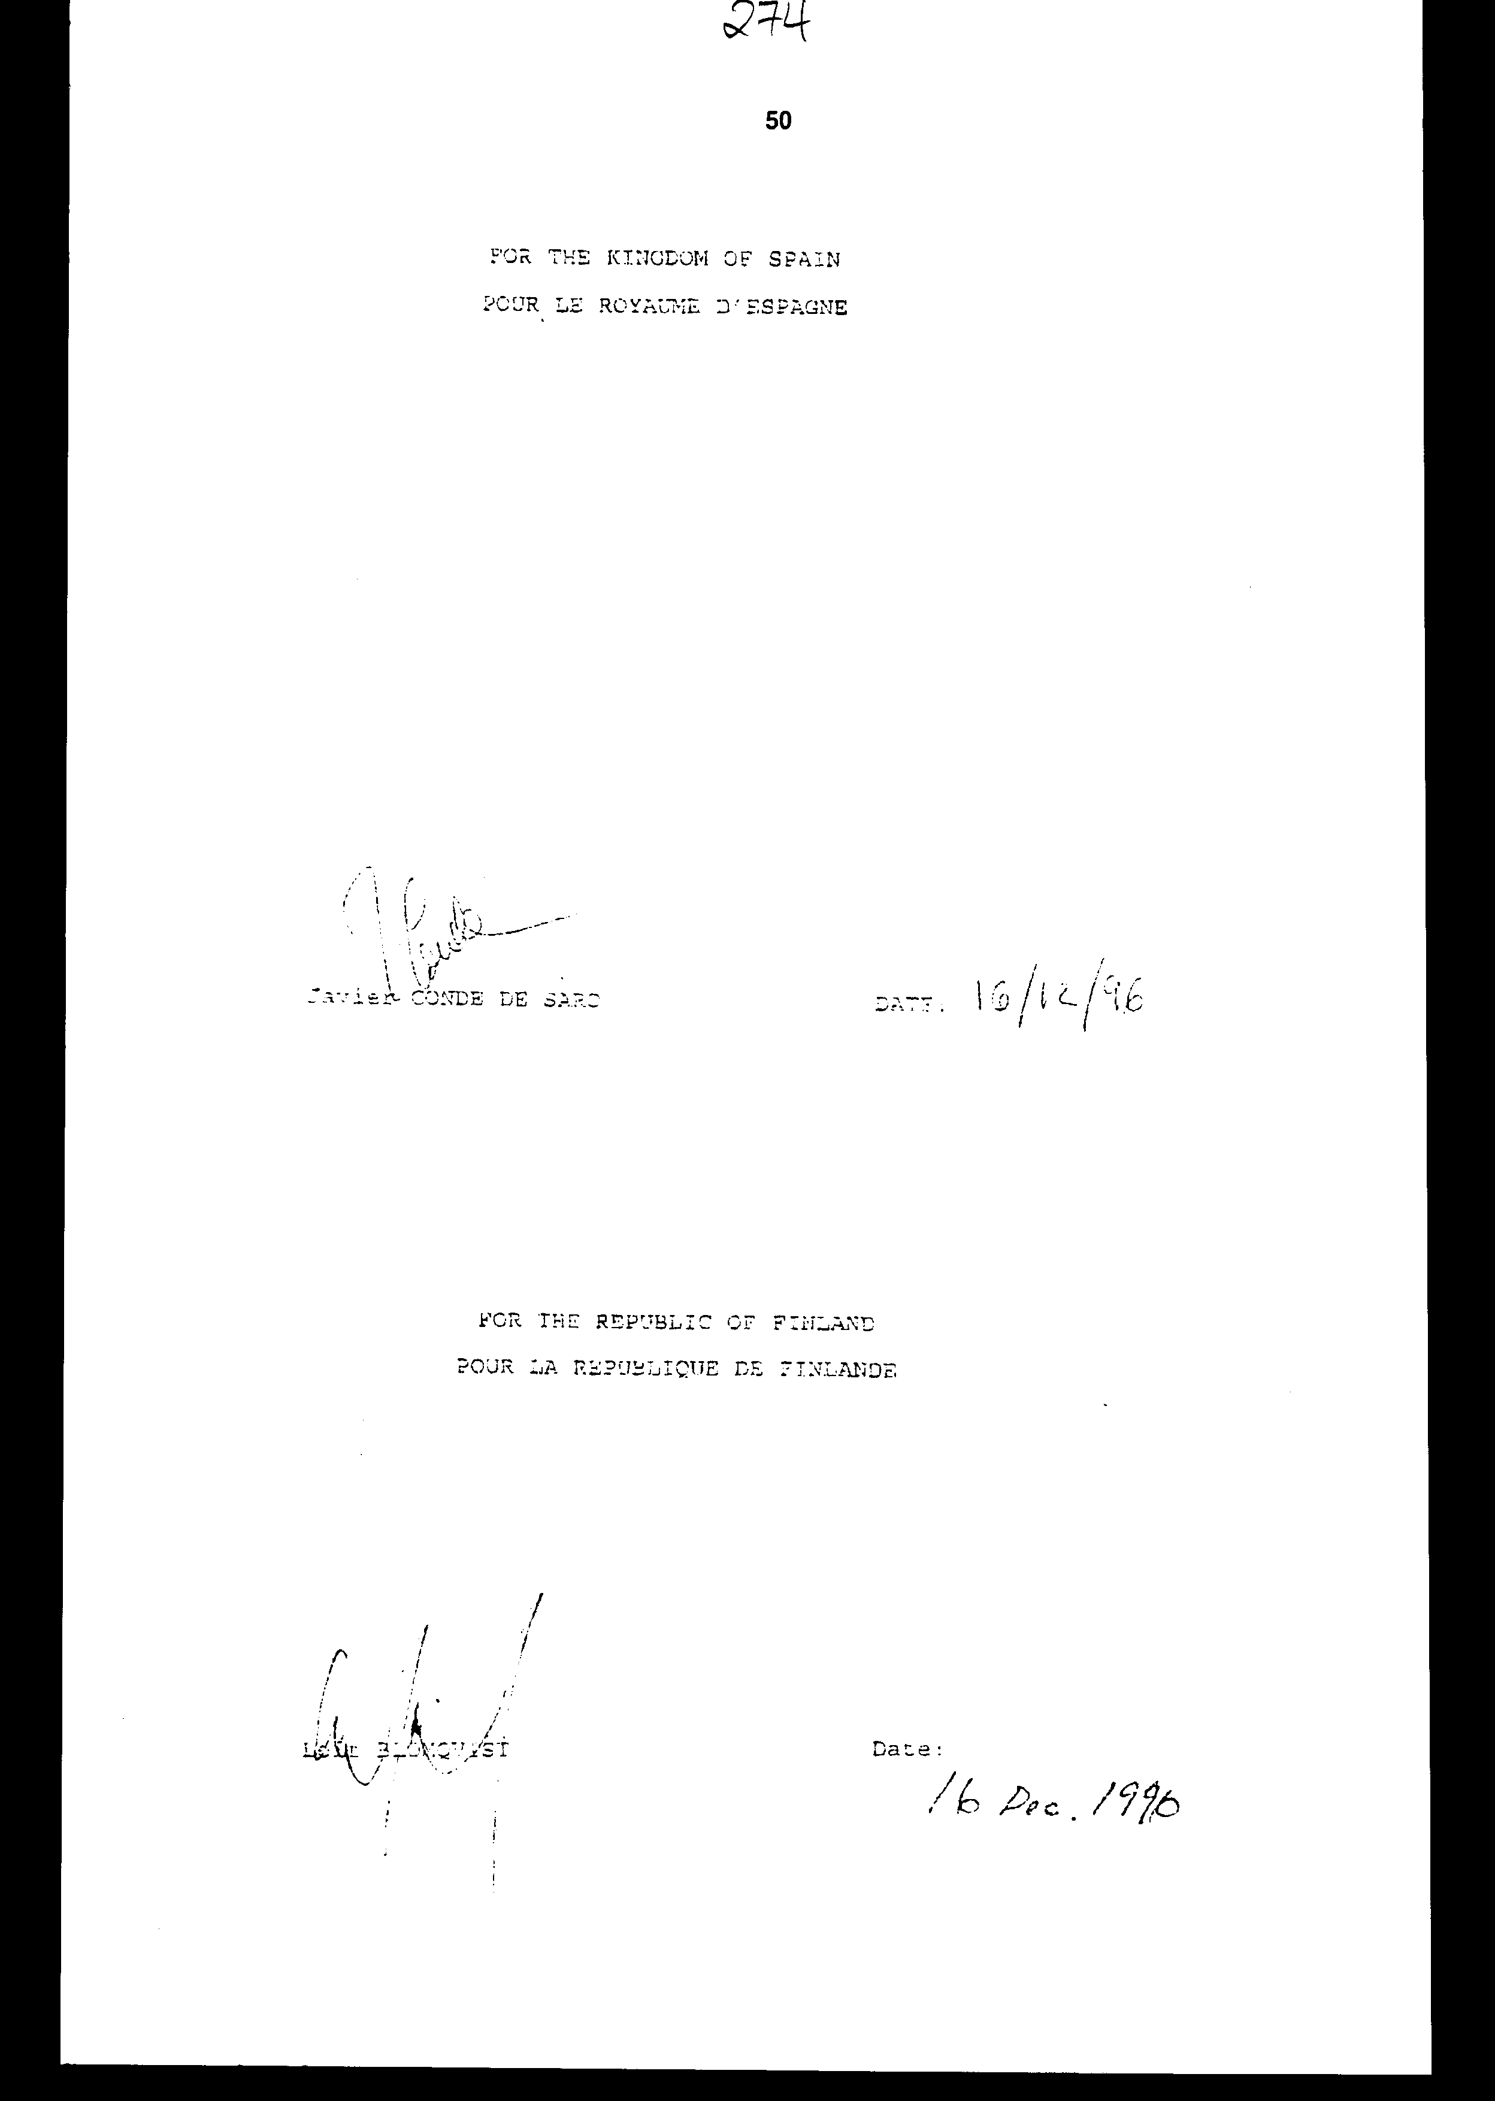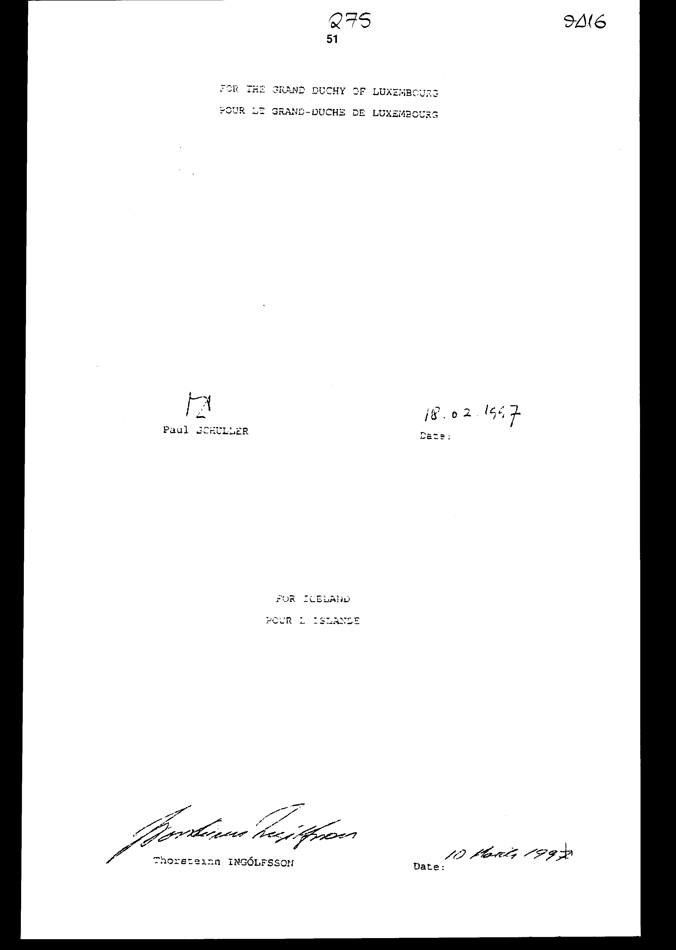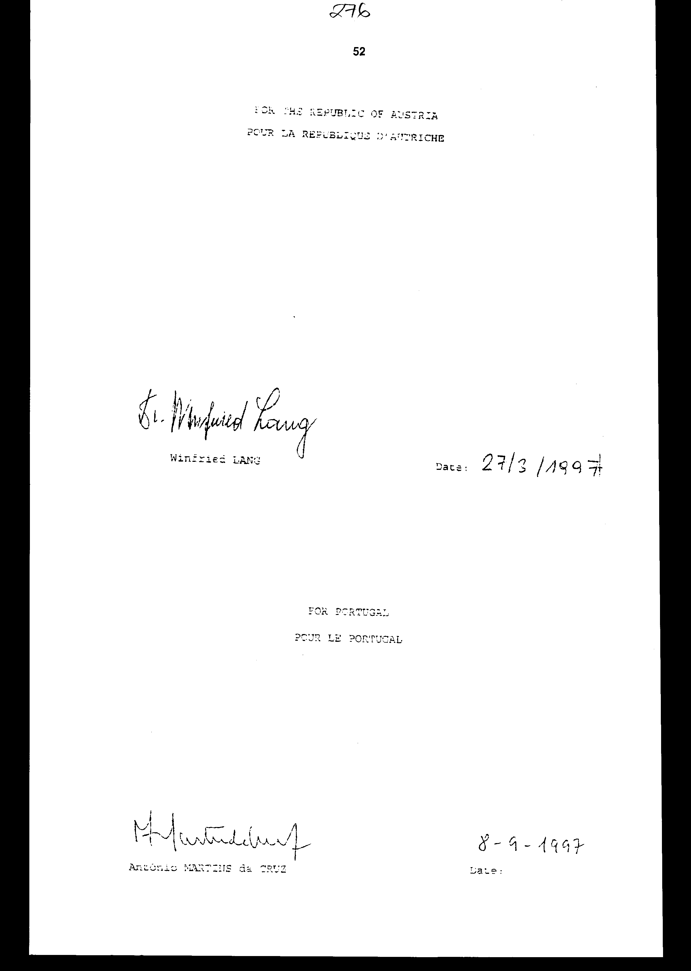

ΣΥΜΦΩΝΙΑ
ΜΕΤΑΞΥ ΤΩΝ ΚΡΑΤΩΝ - ΜΕΡΩΝ ΤΗΣ
ΣΥΝΘΗΚΗΣ ΤΟΥ ΒΟΡΕΙΟΥ ΑΤΛΑΝΤΙΚΟΥ ΚΑΙ ΤΩΝ
ΑΛΛΩΝ ΚΡΑΤΩΝ ΠΟΥ ΣΥΜΜΕΤΕΧΟΥΝ ΣΤΗ
ΣΥΜΠΡΑΞΗ ΓΙΑ ΤΗΝ ΕΙΡΗΝΗ ΣΧΕΤΙΚΑ ΜΕ ΤΟ
ΝΟΜΙΚΟ ΚΑΘΕΣΤΩΣ ΤΩΝ ΔΥΝΑΜΕΩΝ ΤΟΥΣ

Τα Κράτη - Μέρη της Συνθήκης του Βορείου Ατλαντικού που έγινε στην Ουάσιγκτον στις 4 Απριλίου 1949 και τα Κράτη που αποδέχονται την πρόσκληση για Σύμπραξη για την Ειρήνη, που εκδόθηκε και υπογράφηκε από τους Αρχηγούς των Κρατών και των Κυβερνήσεων των Κρατών - Μελών της Συνθήκης του Βορείου Ατλαντικού στις Βρυξέλλες στις 10 Ιανουαρίου 1994 και τα οποία Κράτη προσυπογράφουν το έγγραφο πλαίσιο της Σύμπραξης για την Ειρήνη,
ΣΥΝΕΡΧΟΜΕΝΑ σε σύσκεψη τα Κράτη που συμμετέχουν στη Σύμπραξη για την Ειρήνη,
ΘΕΩΡΩΝΤΑΣ ότι οι δυνάμεις ενός Κράτους - Μέρους στην παρούσα Συμφωνία μπορούν να σταλούν και να γίνουν δεκτές με διακανονισμό στο έδαφος ενός άλλου Κράτους - Μέρους,
ΕΧΟΝΤΑΣ ΥΠΟΨΗ ότι οι αποφάσεις για την αποστολή και αποδοχή δυνάμεων θα συνεχίσουν να είναι αντικείμενο ξεχωριστών διακανονισμών μεταξύ των ενδιαφερόμενων Κρατών - Μερών,
ΕΠΙΘΥΜΩΝΤΑΣ, ωστόσο, να καθορισθεί το νομικό καθεστώς αυτών των δυνάμεων για όσο διάστημα θα βρίσκονται στο έδαφος ενός άλλου Κράτους - Μέρους,
ΕΝΘΥΜΟΥΜΕΝΑ τη Συμφωνία μεταξύ των Κρατών -Μερών της Συνθήκης του Βορείου Ατλαντικού σχετικά με το νομικό καθεστώς των δυνάμεών τους που έγινε στο Λονδίνο στις 19 Ιουνίου 1951,
ΣΥΜΦΩΝΗΣΑΝ ΤΑ ΕΞΗΣ:

ΑΡΘΡΟ Ι

Εκτός εάν προβλέπεται διαφορετικά στην παρούσα Συμφωνία και οποιοδήποτε πρόσθετο πρωτόκολλο σχετικά με τα δικά τους μέρη, όλα τα Κράτη - Μέρη της παρούσας Συμφωνίας θα εφαρμόζουν τις διατάξεις της Συμφωνίας μεταξύ των Μερών της Συνθήκης του Βορείου Ατλαντικού σχετικά με το νομικό καθεστώς των δυνάμεών τους, που έγινε στο Λονδίνο στις 19 Ιουνίου 1951, στο εξής αναφερόμενη ως ΝΑΤΟ SΟFΑ, ως αν όλα τα Κράτη - Μέρη της παρούσας ήταν μέρη της ΝΑΤΟ SΟFΑ.

ΑΡΘΡΟ ΙΙ

1) Επιπρόσθετα στην περιοχή που εφαρμόζεται η ΝΑΤΟ SΟFΑ, η παρούσα Συμφωνία θα εφαρμόζεται και στο έδαφος όλων των Κρατών - Μερών της παρούσας Συμφωνίας που δεν είναι μέρη της ΝΑΤΟ SΟFΑ.
2) Για τους σκοπούς της παρούσας Συμφωνίας, οι αναφορές στη ΝΑΤΟ SΟFΑ σχετικά με την περιοχή της Συνθήκης του Βορείου Ατλαντικού θα θεωρούνται επίσης ότι περιλαμβάνουν τα εδάφη που αναφέρονται στην παρ. 1 του παρόντος άρθρου και οι αναφορές στη Συνθήκη του Βορείου Ατλαντικού θα θεωρηθούν ότι περιλαμβάνουν και τη Σύμπραξη για την Ειρήνη.

ΑΡΘΡΟ ΙΙΙ

Για τους σκοπούς εφαρμογής της παρούσας Συμφωνίας σχετικά με θέματα που εμπλέκουν Κράτη που δεν είναι μέρη της ΝΑΤΟ SΟFΑ, οι διατάξεις της ΝΑΤΟ SΟFΑ που προβλέπουν την υποβολή αιτημάτων ή την παραπομπή των διαφορών στο Συμβούλιο Βορείου Ατλαντικού, στον Πρόεδρο του Συμβουλίου Αναπληρωτών του Βορείου Ατλαντικού ή σε Διαιτητή, θα ερμηνεύονται ότι απαιτούν από τα ενδιαφερόμενα μέρη να κάνουν διαπραγματεύσεις είτε μεταξύ δύο είτε μεταξύ περισσότερων ενδιαφερόμενων μερών, χωρίς προσφυγή σε καμία εξωτερική δικαιοδοσία.

ΑΡΘΡΟ ΙV

Η παρούσα Συμφωνία μπορεί να συμπληρωθεί ή με άλλον τρόπο να τροποποιηθεί σύμφωνα με το διεθνές δίκαιο.

ΑΡΘΡΟ V

1) Η παρούσα Συμφωνία θα είναι ανοικτή προς υπογραφή από οποιοδήποτε Κράτος που είτε είναι Συμβαλλόμενο Μέρος στη ΝΑΤΟ SΟFΑ είτε αποδέχεται την πρόσκληση να προσχωρήσει στη Σύμπραξη για την Ειρήνη και προσυπογράφει το έγγραφο πλαίσιο της Σύμπραξης για την Ειρήνη.
2) Η παρούσα Συμφωνία θα υπόκειται σε επικύρωση, αποδοχή ή έγκριση. Τα όργανα επικύρωσης, αποδοχής ή έγκρισης θα κατατίθενται στην Κυβέρνηση των Ηνωμένων Πολιτειών Αμερικής, η οποία θα ενημερώνει όλα τα υπογράφοντα Κράτη για κάθε τέτοια κατάθεση.
3) Τριάντα ημέρες από την ημερομηνία που τρία υπογράφοντα Κράτη, από τα οποία ένα τουλάχιστον είναι Μέρος στη ΝΑΤΟ SΟFΑ και ένα έχει αποδεχθεί την πρόσκληση να προσχωρήσει στη Σύμπραξη για την Ειρήνη, και έχει υπογράψει το έγγραφο πλαίσιο της Σύμπραξης για την Ειρήνη, έχουν καταθέσει τα όργανα επικύρωσης, αποδοχής ή έγκρισης, η παρούσα Συμφωνία θα τεθεί σε ισχύ σχετικά με αυτά τα Κράτη. Η παρούσα Συμφωνία θα τεθεί σε ισχύ σχετικά με κάθε άλλο Κράτος που έχει υπογράψει, τριάντα ημέρες μετά την ημερομηνία κατάθεσης από αυτό του οργάνου επικύρωσης.

ΑΡΘΡΟ VΙ

Η παρούσα Συμφωνία μπορεί να καταγγελθεί από οποιοδήποτε Μέρος σε αυτή τη Συμφωνία με την επίδοση έγγραφης ειδοποίησης καταγγελίας στην Κυβέρνηση των Ηνωμένων Πολιτειών Αμερικής, η οποία θα ενημερώνει όλα τα Κράτη που υπογράφουν για κάθε τέτοια ειδοποίηση. Η καταγγελία θα ισχύει ένα έτος μετά τη λήψη της ειδοποίησης από την Κυβέρνηση των Ηνωμένων Πολιτειών της Αμερικής. Μετά τη λήξη αυτής της περιόδου του ενός έτους, η παρούσα Συμφωνία θα πάψει να ισχύει όσον αφορά το Κράτος που την καταγγέλλει, εκτός από τη ρύθμιση εκκρεμών απαιτήσεων που προέκυψαν πριν την ημερομηνία που η καταγγελία αρχίζει να ισχύει, αλλά θα συνεχίσει να ισχύει για τα υπόλοιπα Μέρη.
Σε μαρτυρία αυτών, οι υπογράφοντες, δεόντως εξουσιοδοτημένοι από τις αντίστοιχες κυβερνήσεις τους, υπέγραψαν την παρούσα Συμφωνία.
ΕΓΙΝΕ στις Βρυξέλλες σήμερα δεκάτη ενάτη ημέρα του Ιουνίου 1995, στην αγγλική και στη γαλλική γλώσσα και είναι και τα δύο κείμενα εξίσου αυθεντικά, σε ένα πρωτότυπο το οποίο θα κατατεθεί στα αρχεία της Κυβέρνησης των Ηνωμένων Πολιτειών Αμερικής. Η Κυβέρνηση των Ηνωμένων Πολιτειών Αμερικής θα στείλει επικυρωμένα αντίγραφα αυτών σε όλα τα Κράτη που υπογράφουν.
ΓΙΑ ΤΗΝ ΕΛΛΗΝΙΚΗ ΔΗΜΟΚΡΑΤΙΑ
(υπογραφή)
κ. Γεώργιος Σαββαΐδης
Ημερομηνία: 9 Οκτωβρίου 1997

Σχετικά με την υπογραφή της παρούσας Συμφωνίας από την πρώην Γιουγκοσλαβική Δημοκρατία της Μακεδονίας, η Ελληνική Δημοκρατία δηλώνει ότι η δική της υπογραφή της εν λόγω Συμφωνίας δεν μπορεί σε καμία περίπτωση να ερμηνευθεί ως αποδοχή εκ μέρους της ή ως αναγνώριση οποιασδήποτε μορφής και περιεχομένου ονομασίας διαφορετικής από την ονομασία «πρώην Γιουγκοσλαβική Δημοκρατία της Μακεδονίας», με την οποία η Ελληνική Δημοκρατία έχει αναγνωρίσει την εν λόγω χώρα και με την οποία η τελευταία έχει προσχωρήσει στο Πρόγραμμα του ΝΑΤΟ «Σύμπραξη για την Ειρήνη», όπου η απόφαση 817/93 του Συμβουλίου Ασφαλείας των Ηνωμένων Εθνών έχει ληφθεί υπόψη.

ΠΡΟΣΘΕΤΟ ΠΡΩΤΟΚΟΛΛΟ
ΣΤΗ ΣΥΜΦΩΝΙΑ ΜΕΤΑΞΥ ΤΩΝ ΚΡΑΤΩΝ - ΜΕΡΩΝ ΤΗΣ ΣΥΝΘΗΚΗΣ ΤΟΥ ΒΟΡΕΙΟΥ ΑΤΛΑΝΤΙΚΟΥ ΚΑΙ ΤΩΝ ΑΛΛΩΝ ΚΡΑΤΩΝ ΠΟΥ ΣΥΜΜΕΤΕΧΟΥΝ ΣΤΗ ΣΥΜΠΡΑΞΗ ΓΙΑ ΤΗΝ ΕΙΡΗΝΗ ΣΧΕΤΙΚΑ ΜΕ ΤΟ ΝΟΜΙΚΟ ΚΑΘΕΣΤΩΣ ΤΩΝ ΔΥΝΑΜΕΩΝ ΤΟΥΣ

Τα Κράτη - Μέρη του παρόντος Πρόσθετου Πρωτοκόλλου της Συμφωνίας μεταξύ των Κρατών - Μερών της Συνθήκης του Βορείου Ατλαντικού και των άλλων Κρατών που συμμετέχουν στη Σύμπραξη για την Ειρήνη σχετικά με το νομικό καθεστώς των Δυνάμεών τους, στο εξής αναφερόμενη ως «η Συμφωνία»,
ΘΕΩΡΩΝΤΑΣ ότι η ποινή θανάτου δεν προβλέπεται από την εσωτερική νομοθεσία κάποιων από τα Μέρη της Συμφωνίας,
ΣΥΜΦΩΝΗΣΑΝ ΤΑ ΑΚΟΛΟΥΘΑ:

ΑΡΘΡΟ Ι

Στο βαθμό που έχει δικαιοδοσία σύμφωνα με τις διατάξεις της Συμφωνίας, κάθε Κράτος - Μέρος του παρόντος Πρόσθετου Πρωτοκόλλου δεν θα εφαρμόζει την ποινή θανάτου σε σχέση με οποιοδήποτε μέλος μιας δύναμης και του πολιτικού της στοιχείου και τα εξαρτώμενα από αυτά πρόσωπα οποιουδήποτε άλλου Κράτους - Μέρους του παρόντος Πρόσθετου Πρωτοκόλλου.

ΑΡΘΡΟ ΙΙ

1. Το παρόν Πρωτόκολλο θα είναι ανοικτό για υπογραφή από οποιονδήποτε υπογράφει τη Συμφωνία.
2. Το παρόν Πρωτόκολλο θα υπόκειται σε επικύρωση, αποδοχή ή έγκριση. Τα όργανα επικύρωσης, αποδοχής ή έγκρισης θα κατατίθενται στην Κυβέρνηση των Ηνωμένων Πολιτειών Αμερικής, η οποία θα ενημερώνει όλα τα υπογράφοντα Κράτη για κάθε τέτοια κατάθεση.
3. Το παρόν Πρωτόκολλο θα τεθεί σε ισχύ τριάντα ημέρες μετά την ημερομηνία κατάθεσης του οργάνου επικύρωσης, αποδοχής ή έγκρισης από τρία από τα υπογράφοντα Κράτη, από τα οποία τουλάχιστον ένα είναι Μέρος στη ΝΑΤΟ SΟFΑ και να έχει αποδεχθεί την πρόσκληση να προσχωρήσει στη Σύμπραξη για την Ειρήνη και έχει προσυπογράψει το έγγραφο πλαίσιο της Σύμπραξης για την Ειρήνη.
4. Το παρόν Πρωτόκολλο τίθεται σε ισχύ σχετικά με κάθε άλλο Κράτος που υπογράφει, κατά την ημερομηνία κατάθεσης από αυτό του οργάνου επικύρωσης, αποδοχής ή έγκρισης στην Κυβέρνηση των Ηνωμένων Πολιτειών Αμερικής.
ΕΓΙΝΕ στις Βρυξέλλες σήμερα δεκάτη ενάτη ημέρα του Ιουνίου 1995, στην αγγλική και γαλλική γλώσσα και είναι και τα δύο κείμενα εξίσου αυθεντικά, σε ένα πρωτότυπο το οποίο θα κατατεθεί στα Αρχεία της Κυβέρνησης των Ηνωμένων Πολιτειών Αμερικής. Η Κυβέρνηση των Ηνωμένων Πολιτειών Αμερικής θα στείλει επικυρωμένα αντίγραφα αυτών σε όλα τα Κράτη που υπογράφουν.
ΓΙΑ ΤΗΝ ΕΛΛΗΝΙΚΗ ΔΗΜΟΚΡΑΤΙΑ
(υπογραφή)
κ. Γεώργιος Σαββαΐδης
Ημερομηνία: 9 Οκτωβρίου 1997

Σχετικά με την υπογραφή του παρόντος Πρωτοκόλλου από την πρώην Γιογκοσλαβική Δημοκρατία της Μακεδονίας, η Ελληνική Δημοκρατία δηλώνει ότι η δική της υπογραφή στο εν λόγω Πρωτόκολλο δεν μπορεί σε καμία περίπτωση να ερμηνευθεί ως αποδοχή εκ μέρους της ή ως αναγνώριση οποιασδήποτε μορφής και περιεχομένου ονομασίας διαφορετικής από την ονομασία «πρώην Γιουγκοσλαβική Δημοκρατία της Μακεδονίας», με την οποία η Ελληνική Δημοκρατία έχει αναγνωρίσει την εν λόγω χώρα και με την οποία η τελευταία έχει προσχωρήσει στο Πρόγραμμα του ΝΑΤΟ «Σύμπραξη για την Ειρήνη», όπου η απόφαση 817/93 του Συμβουλίου Ασφαλείας των Ηνωμένων Εθνών έχει ληφθεί υπόψη.

Άρθρο δεύτερο

Στρατιωτικές Δυνάμεις των Κρατών - Μερών στη Συμφωνία και στο Πρόσθετο Πρωτόκολλο μπορούν να γίνουν δεκτές στην Ελληνική Επικράτεια, κατ΄ εφαρμογή της Συμφωνίας και του Πρόσθετου Πρωτοκόλλου, μετά από διακανονισμό με την Ελληνική Κυβέρνηση.

Άρθρο τρίτο

Η ισχύς του παρόντος νόμου αρχίζει από τη δημοσίευσή του στην Εφημερίδα της Κυβερνήσεως και της Συμφωνίας και του Πρόσθετου Πρωτοκόλλου που κυρώνονται από την πλήρωση των προϋποθέσεων των άρθρων V και ΙΙ αυτών αντίστοιχα.
Αθήνα, ………………… 2000

Ο ΠΡΟΕΔΡΟΣ ΤΗΣ ΒΟΥΛΗΣ
ΑΠΟΣΤΟΛΟΣ ΧΡ. ΚΑΚΛΑΜΑΝΗΣ

Ο ΓΕΝΙΚΟΣ ΓΡΑΜΜΑΤΕΑΣ Ο ΠΡΟΪΣΤΑΜΕΝΟΣ ΤΗΣ
ΤΗΣ ΒΟΥΛΗΣ ΔΙΕΥΘΥΝΣΗΣ ΝΟΜΟΘΕΤΙΚΟΥ ΕΡΓΟΥ
α.α.
ΠΑΝΑΓΙΩΤΗΣ Θ. ΤΖΩΡΤΖΟΠΟΥΛΟΣ ΙΩΑΝΝΗΣ ΖΩΓΡΑΦΟΣ

